CHƯƠNG 1

TỔNG QUAN VỀ ĐẤT HIẾM

1.1. Các loại hình quặng đất hiếm
    - Kim loại đất hiếm và các ứng dụng của đất hiếm.
Đất hiếm bao gồm 17 nguyên tố kim loại tương tự về mặt hóa học bao gồm scandium, yttrium và họ lanthanide. Họ Lanthanide là một loạt các nguyên tố có số nguyên tử từ 57 đến 71 trong bảng hệ thống tuần hoàn các nguyên tố hóa học, tất cả đều có trong tự nhiên, ngoại trừ promethi. Các nguyên tố đất hiếm, giống nhau về mặt hóa học, luôn tồn tại cùng nhau trong các khoáng sàng đất hiếm và hoạt động như một thực thể hóa học duy nhất. Do đó, việc phát hiện ra đầy đủ các nguyên tố đất hiếm đã mất một khoảng thời gian rất dài gần 160 năm, từ 1787 đến 1941. Sau đó, vấn đề tách các nguyên tố đất hiếm ra khỏi nhau để nghiên cứu khoa học hoặc sử dụng trong công nghiệp, mới bắt đầu được nghiên cứu. 17 nguyên tố đất hiếm được chia thành hai nhóm nặng và nhẹ như bảng 1.1.
Bảng 1. 1: Các nguyên tố đất hiếm
TT | Nhóm | Tên | Ký hiệu
1 | Nhẹ | Lanthanum | La
2 | Nhẹ | Cerium | Ce
3 | Nhẹ | Praseodymium | Pr
4 | Nhẹ | Neodymium | Nd
5 | Nhẹ | Promethium | Pm
6 | Nhẹ | Samarium | Sm
7 | Nhẹ | Europium | Eu
8 | Nặng | Gadolinium | Gd
9 | Nặng | Terbium | Tb
10 | Nặng | Dysprosium | Dy
11 | Nặng | Holmium | Ho
12 | Nặng | Erbium | Er
13 | Nặng | Thulium | Tm
14 | Nặng | Ytterbium | Yb
15 | Nặng | Lutetium | Lu
16 | Nặng | Yttrium | Y
17 | Nặng | Scandium | Sc
Ở dạng nguyên tố, đất hiếm có dạng bóng, kim loại màu xám sắt đến bạc. Chúng có tính chất chung là: mềm, dễ uốn, dẻo và dễ phản ứng. Khả năng phản ứng của đất hiếm được thể hiện rõ rệt ở nhiệt độ cao hoặc khi được nghiền mịn.
Công dụng thực tế của các đất hiếm: Hợp chất và thể kim loại của các đất hiếm được ứng dụng trong các lĩnh vực sau: luyện kim đen và mầu nhằm hoàn thiện chất lượng thép, đồng và các loại hợp kim, để thu được những hợp kim chịu nhiệt mới cho các động cơ phản lực, các loại đạn có điều khiển, các lò phản ứng hạt nhân,…trong kỹ thuật nguyên tử làm thanh điều chỉnh và bảo vệ lò; chế tạo chất mầu trong công nghiệp thủy tinh và gốm sứ, thêm đất hiếm để truyền cho thủy tinh những tính chất quang học đặc biệt như hấp thụ tia cực tím nhưng lại cho tia hồng ngoại đi qua; oxit ceri có ứng dụng rộng rãi để mài thủy tinh quang học, tốc độ mài tăng 3 lần với chất lượng sản phẩm tăng cao; oxit lantan trong thành phần vật kính của máy ảnh với thủy tinh không chứa silic; các oxit đất hiếm cũng được dùng làm chất mầu và men trong ngành gốm sứ và các vật liệu chịu lửa khác nhau; các kim loại đất hiếm rất có giá trị trong lĩnh vực radio và quang học, chúng được dùng làm catod, photocatod độ nhạy cao, các bán dẫn, các thanh than nóng sáng trong máy chiếu, các bộ phân kích hoạt lân quang cho truyền hình, cho định vị vô tuyến, các đèn huỳnh quang…neodin dưới dạng oxit được dùng trong các máy điện tử.
Trong công nghệ hóa học các kim loại đất hiếm được dùng để tinh chế các khí trơ, làm xúc tác (đặc biệt cho craking dầu mỏ, làm các chất mầu, sơn, chất làm khô. Còn trong công nghiệp nhẹ chúng được dùng để gia trọng cho tơ sợi, làm vải chống thấm nước, làm sợi cho màng lọc,…Các hợp chất của La được dùng trong ngành y, dùng làm phân vi lượng trong nông nghiệp. Sau này người ta ngày càng chú ý đến các nguyên tố nhóm ytri do kim loại ytri và các hợp kim được dùng nhiều trong các lò phản ứng hạt nhân và chế tạo tên lửa. Ứng dụng chính của các kim loại đất hiếm cho ở bảng 1.2.
Ngoài ra, còn phải kể đến thori, Th, tuy thuộc họ actinoit, nhưng lại hiện diện trong các quặng chứa đất hiếm và trong quá trình chế biến quặng đất hiếm thì Th luôn “đi theo” đất hiếm ở hầu hết các công đoạn. Thori có số oxy hóa là 4⁺, nó được dùng nhiều trong các lò phản ứng “tái sản xuất mở rộng”. Nhưng Th vẫn còn có công dụng khác, chẳng hạn oxit của nó được dùng để sản xuất các mạng nóng sáng và những nguồn sáng khác. Do nhiệt độ nóng chảy cao (3050ºC), oxit thori có thể dùng làm chất mang tốt cho các xúc tác trong các quá trình nhiệt cao. Thori kim loại được dùng trong kỹ thuật tia Rơnghen làm các đối âm cực, trong nhiếp ảnh và trong chế tạo hợp kim cromnikel để tăng độ bền chống ăn mòn.
Bảng 1. 2: Ứng dụng chính của các kim loại đất hiếm
TT | Nguyên tố | Ứng dụng
1 | La | Chất đánh dấu trong kính hiển vi điện tử, điều khiển ánh sáng trong phòng thu, pin máy tính xách tay, ống kính máy ảnh và pin của ôtô lai.
2 | Ce | Ánh sáng hồ quang carbon, TV màu, màn hình, đèn huỳnh quang và chất xúc tác điều khiển phản ứng hóa học.
3 | Pr | Pin sạc Niken kim loại hydrua (NiMH) của ô tô lai, kính bảo hộ cho máy thổi thủy tinh và thợ hàn và đèn hồ quang carbon cường độ cao
4 | Nd | Nam châm NIB (máy tính, điện thoại cầm tay, thiết bị y tế, động cơ, tuabin gió và hệ thống âm thanh), kính chuyên dụng cho máy thổi thủy tinh.
5 | Pm | Pin nguyên tử cho tàu vũ trụ và tên lửa dẫn đường.
6 | Sm | Nam châm cho tai nghe, động cơ nhỏ và xử lý âm thanh cho một số guitar điện, chất hấp thụ trong lò phản ứng hạt nhân, điều trị ung thư.
7 | Eu | Dấu chống giả mạo trên tiền giấy (euro), thanh điều khiển lò phản ứng hạt nhân, bóng đèn huỳnh quang compact.
8 | Gd | Vi sóng, cộng hưởng từ (MRI), đèn hình màu.
9 | Tb | Nam châm cho tuabin gió và động cơ ô tô lai, tạo mầu cho tiền giấy khi chiếu dưới tia UV
10 | Dy | Loa, đĩa compact và đĩa cứng, đèn đất hiếm (MSR) dùng công nghiệp điện ảnh.
11 | Ho | Màu vàng hoặc đỏ cho thủy tinh, kim cương nhân tạo, thanh điều khiển lò phản ứng hạt nhân, laser thể rắn cho các thủ thuật y tế không xâm lấn điều trị ung thư và sỏi thận.
12 | Er | Thanh điều khiển lò phản ứng hạt nhân, chất tạo màu trong men và thủy tinh và laser cho da (xóa hình xăm).
13 | Tm | Laze, tiền giấy (euro) cho huỳnh quang màu xanh dưới tia UV.
14 | Yb | Máy đo ứng suất để theo dõi các biến dạng mặt đất do động đất hoặc các vụ nổ dưới mặt đất, chất xúc tác, bộ khuếch đại laser sợi quang.
15 | Lu | Chất xúc tác, máy chụp cắt lớp bằng Positron (PET).
16 | Y | Bộ lọc vi sóng, cung cấp màu đỏ trong đèn hình màu, chất siêu dẫn nhiệt độ cao.
17 | Sc | Công nghiệp hàng không vũ trụ, các thiết bị thể thao như khung xe đạp, cần câu cá, trục sắt chơi gôn và gậy bóng chày.

1.1.2. Các khoáng vật đất hiếm điểm hình
Hiện nay, đã tìm ra khoảng 250 khoáng vật chứa nguyên tố đất hiếm, nhưng chỉ có vài khoáng vật có giá trị kinh tế. Hầu hết các khoáng vật đất hiếm chứa uranium, titan, thori, tantali và niobi. Dựa trên thành phần chính của oxit đất hiếm, các khoáng vật đất hiếm được phân thành hai nhóm chính:
- Nhóm cerium bao gồm: loparit, bastnaesite, parisit, monazite, eshipit và ortit;
- Nhóm yttrium bao gồm: ytroparisite, fergusonite, samarskite, priorit, kenotime, gadolinite và một số khoáng vật khác.
Bảng 1.3 liệt kê các khoáng vật đất hiếm chính có giá trị kinh tế. Hầu hết các kim loại đất hiếm được sản xuất từ các khoáng vật monazite, bastnaesite, euxenite và xenotime.
Bảng 1. 3: Các khoáng vật đất hiếm chính có giá trị kinh tế
Khoáng vật | Công thức | Hàm lượng các nguyên tố trong khoáng vật | Tỷ trọng | Độ cứng
Monazite | (Ce,La…)PO4 | 50–68% (Ca,La…)2O3, 22–31% P2O5, 4–12% ThO2, ∼7% ZrO2, ∼6% SiO2 | 4,9 | 5,5
Bastnaesite | (Ce,La,Pr)[CO3]F | 36–40% Ce2O3, 36% (La…Pr)2O3, 19–20% CO3, 6–8% F | 4,5 | 4,5
Xenotime | YPO4 | 11% CaO, 26–31% Ce2O3, 27–30% (La,Nd)2O3, 24% CO2, 6% F | 4,6 | 4,5
Parasite | Ca(Ce,La…)2[CO3]3F2 | 19–32% Ca, 8–11% Ce, 14–37% Y, 37–42% F | 4,3 | 4,5
Yttrocerite | (Ca,Y,Ce,Er)F2-3H2O | 10–13% FeO, 30–46% YO3, 25% SiO2, 5% (Ce,La…)2O2, 9–10% BeO 6% Ce2O3, 7%(La…)O3, 4% BeO, 8% Y2O3 | 3,8 | 4,5
Gadolinite | (Y,Ce2)Fe,BeSi2O10 | 10–13% FeO, 30–46% YO3, 25% SiO2, 5% (Ce,La…)2O2, 9–10% BeO | 4 – 4,5 | 6,5 – 7
Ortit | (Ca,Ce)2(Al,Fe)3SiO2[O,OH] | 6% Ce2O3, 7%(La…)O3, 4% BeO, 8% Y2O3
Loparit | (Na,Ca,Ce,Sr)2(Ti,Ta,Nb)2O6 | 39–40% TiO2, 34% (Ce,La…)2O3, 8–11% (Ta,Nb)2O5, 5% CaO, Cr,Th | 4,8 | 6
Euxenit | (Y,Ce,Ca,U,Th)(Ti,Nb,Ta)2O6 | 18–28% (Y,Er)2O3, 0.2–3% (CeLa…)2O3, 16–30% TiO2, 4–47% Nb2O5, 1,3–33% Ta2O5, 0,4–12% U3O8 | 4,9 | 5,5
Fergusonite | (Y,Sr,Ce,U)(Nb,Ta,Ti)O4 | 46–57% (Nb,Ta)2O5, 31–42% Y2O3, 14% Er2O3, 1–4% ThO2, 1–6% UO2 | 5,6 -6,2 | 5,5 –6,5
Samarskit | (Y,Er,U,Ce,Th)4(Nb,Ta)6O21 | 6–14% Y2O3, 2–13% Er2O3, 3% Ce2O3, 0,7–4% (Pr,Nd)2O3, 27–46% Nb2O5, 1,8–27% Ta2O5, Sn, U, Fe | 5,6 –5,8 | 5 – 6
Priorit | (Y,Er,Ca,Th)(Ti,Nb)2O6 | 21–28% (Y,Er)2O3, 3–4% Ce2O3, 21–34% TiO2, 15–36% Nb2O5, 0.6–7% ThO2, 0–5% UO2 | 7,8 –5 | 5,6
Eschynite | (Ce,Ca,Th)(Ti,Nb)2O6 | 15–19% Ce2O3, 0.9–4.5% (Y,Er)2O3, 21–24% TiO2, 23–32% Nb2O5, 0–7% Ta2O5, 11–17% ThO2
Monazite thuộc nhóm photphat chứa đất hiếm, có tính từ thấp. Tinh thể của monazite có màu vàng đến nâu hoặc nâu cam với ánh thủy tinh và nhựa hoặc ánh adamantine. Thông thường nó được tìm ở dạng quặng gốc đá pegmatit và granit, mang theo zircon, magneit và ilmenit. Monazite có tính ổn định hóa học nên trong quá trình phân hủy quặng gốc, nó tồn tại trong trầm tích cát cùng với ilmenit, zircon, magneit và một số khoáng vật nặng khác. Hàm lượng tối thiểu của monazit trong các mỏ sa khoáng khoảng 1%.
Bastnaesite thuộc nhóm cacbonat chứa đất hiếm. Bên cạnh nhóm nguyên tố xeri, bastnaesite còn chứa yttri và europium, hầu như bastnaesite không chứa thori. Thông thường, nó chứa 65–75% tổng oxit đất hiếm. Bastnasite có thể có màu trắng nhạt, nâu vàng nhạt, xám, nâu, vàng hoặc hồng, với ánh ngọc trai, thủy tinh. Bastnaesit thường được tìm thấy trong đá pegmatit, cacbonat và các thân quặng nhiệt dịch trong các khoáng chất kiềm. Bastnaesite kém về mặt hóa học và ổn định, nên không được tìm thấy trong các mỏ sa khoáng. Bastnasite rất dễ bị tác động bởi thời tiết về mặt hóa học dẫn đến các oxit đất hiếm dễ bị hòa tan và kết hợp với phốt phát. Bastnasite là nguồn cung cấp chính các nguyên tố đất hiếm nhóm nhẹ. Hai mỏ quặng bastnasite điển hình Bayan Obo ở Trung Quốc (800 triệu tấn; 6% REO) và tại Mountain Pass, California, ở Hoa Kỳ (3,3 triệu tấn; 7,7% REO). Ngoài ra, bastnasite cũng là khoáng vật chính tại Bear Lodge (Wyoming), Brockman ở Australia, Pocos de Caldas ở Brazil, Thor Lake ở Canada và Karonge ở Burundi.
Khoáng vật euxenite là tantaloniobat phức tạp của titan, đất hiếm, thorium và uranium. Euxenite [(Y,Er,Ce,U,Pb,Ca)(Nb,Ta,Ti)₂(O,OH)₆] là khoáng vật oxit tạo thành một chuỗi với khoáng polycrase [(Y,Ca,Ce,U, h)(Ti,Nb,Ta)₂O₆]. Euxenite chứa nguyên tố đất hiếm nặng và các kim loại giá trị khác, nên euxenite ngày càng trở nên hấp dẫn các nhà đầu tư. Euxenite có màu đen với hình dạng từ dạng tấm đến dạng lăng trụ. Euxenit thường được tìm thấy trong đá granit và pegmatit, thường được kết hợp với thạch anh, fenspat, columbit (ngày nay được gọi là ferrocolumbit), tantalit (ngày nay được gọi là ferrotantalit hoặc manganocolumbit) và monazit. Euxenit xuất hiện trong các mỏ sa khoáng ở Idaho (Mỹ).
Xenotime là một khoáng vật phốt phát mang Y (YPO₄) chứa khoảng 67% REO, chủ yếu là các nguyên tố nặng. Nó có màu nâu vàng đến nâu đỏ với ánh thủy tinh đến nhựa, đôi khi có màu xám, hồng cá hồi, và thậm chí cả xanh lục. Nó thường là một khoáng chất phụ trong đá có tính axit và kiềm, mặc dù xenotime đã được quan sát thấy trong đá phiến mica và đá gneisses giàu thạch anh. Trải qua một quá trình phong hóa, vận chuyển và lắng đọng tương tự như monazit, xenotime đồng xuất hiện với monazit trong các trầm tích sa khoáng, nhưng các trầm tích như vậy tương đối ít. Thông thường, hàm lượng của xenotime có thể nằm trong khoảng từ 0,5% đến 5% monazit. Một trường hợp hiếm khi xảy ra khi tỷ lệ xenotime cao tới 50% đã được xác định ở California. Xenotime xuất hiện trong các mỏ sa khoáng cassiterit ở Malaysia và trong một số quặng sa khoáng nặng ở Úc. Xenotime cũng xuất hiện trong các mỏ sa khoáng cassiterit ở Indonesia và Thái Lan và trong các sa khoáng nặng của Trung Quốc, cũng như trong các mỏ thiếc phù sa của Brazil.
  - Một số khoáng sản đất hiếm trên thế giới
Các mỏ đất hiếm phân bố khắp nơi trên thế giới. Nhưng xuất hiện tương đối ít ở châu Âu, tây nam châu Á, Nam Mỹ (trừ Brazil) và đông bắc châu Phi. Hầu hết các mỏ đất hiếm lớn nằm ở Hoa Kỳ, Úc, Brazil, Trung Quốc, Canada, Ấn Độ, Nga, Nam Phi và Việt Nam bao gồm hai loại hình quặng gốc và sa khoáng.
Các mỏ sa khoáng chủ yếu được tìm thấy ở các bờ biển gần đây hoặc cổ xưa và ít hơn dọc theo các bờ sông hiện tại hoặc trước đây. Monazite là khoáng vật đất hiếm chiếm chủ yếu trong các mỏ sa khoáng. Các quốc gia có mỏ sa khoáng lớn là Australia, Brazil, Hoa Kỳ, Ấn Độ, Trung Quốc, Đài Loan, Malaysia và Việt Nam. Ngoài ra, cũng được tìm thấy ở Argentina, Ai Cập, Mozambique, New Zealand, Nam Phi, Sri Lanka và Uruguay.
Đối với các mỏ quặng gốc, số lượng tối đa được tìm thấy ở Hoa Kỳ, tiếp theo là Úc, Canada, Brazil, Burundi, Nam Phi và Trung Quốc. Monazite là khoáng vật chính tồn tại trong các mỏ quặng gốc; chiếm ưu thế ít hơn là bastnasite. Trong các mỏ quặng gốc còn lại, các khoáng vật hàng đầu là allanite, brannerite, apatit và eudialyte; còn với anatase, davidite, florenit, gadolinit, perovskite và xenotime ở mức độ giới hạn tùy thuộc vào điều kiện thành tạo. Các mỏ quặng kiểu hấp phụ ion của Trung Quốc tự bản thân nó là một loại và do tính riêng nên không xuất hiện nhiều trong các cuộc khảo sát chung. Nó đã được ghi nhận bởi dữ liệu về trữ lượng và tài nguyên REE ở Trung Quốc, Triều Tiên và Nga.
    - Mỏ đất hiếm ở Úc
Loại hình mỏ đất hiếm ở Úc là quặng sa khoáng biển, quặng gốc trong đá xâm nhập kiềm và đá ong. Quặng sa khoáng biển bao gồm: ilmenit, rutil, zircon, monazit và trong một số trường hợp, xenotime xuất hiện rộng rãi dọc theo bờ biển Úc. Có khoảng 15 mỏ sa khoáng ở miền tây Australia, 7 mỏ ở Queensland và 5 mỏ ở New South Wales. Các mỏ sa khoáng ở bờ biển phía tây chủ yếu là các sa khoáng cổ sinh và các sa khoáng chính nằm trong đất liền và cao hơn mực nước biển 10–100 m. Các sa khoáng ở bờ biển phía đông được hình thành bởi sóng và gió và sự kết hợp của chúng.
Các mỏ cát khoáng sản xuất hiện tại Vịnh Jurien và Cooljarloo ở phía tây Australia, ngay phía nam Eneabba. Các mỏ của Cooljarloo có thể khai thác là 16 triệu quặng và dự báo là 42 triệu. Khu mỏ chứa 3–5% khoáng vật nặng, bao gồm cả monazit. Trữ lượng tại Vịnh Jurien được ước tính vào khoảng 25 triệu quặng chứa 6-7% khoáng chất nặng, bao gồm cả monazit. Tại Cooljarloo, quặng sa khoáng được khai thác chứa khoảng 0,2% monazit và tại Vịnh Jurien quặng sa khoáng chứa 0,7% monazit. Tổng trữ lượng tương đương với 64.000 tấn REO tại Cooljarloo và 100.000 tấn REO tại Vịnh Jurien.
Mỏ quặng thuộc dãy Cummins chứa chủ yếu khoáng vật apatit, monazit các nguyên tố có giá trị như Nb, Ta, Zr và Ti cũng tồn tại trong mỏ với hàm lượng khá cao. Tài nguyên mỏ được đánh giá vào khoảng 4,17 triệu tấn với 1,72% REO, 11,0% P2O5, 180 ppm U3O8 và 41 ppm Th.
Mỏ Nolans Bore REE-U-Th nằm trong Dãy Reynolds của vùng Arunta. Các tài nguyên đo được là 5,1 triệu tấn với 3,2% REO, 13,5% phốt phát và 0,57% ôxít uranium.
Dự án Brockman chứa chủ yếu yttrium và đất hiếm nặng với trữ lượng hơn 22 triệu tấn chứa 0,10% Y₂O₃, 0,79% ZrO₂, 0,31% Nb₂O₅, và 0,23% Ta₂O₅.
    - Mỏ đất hiếm ở Trung Quốc
Trung Quốc là quốc gia có trữ lượng đất hiếm lớn nhất trên thế giới. Tổng số đất hiếm trong các mỏ của Trung Quốc là vô song về chất lượng và số lượng. Số lượng thực tế của REO chứa trong các mỏ đất hiếm của Trung Quốc vẫn là vấn đề cần được sửa đổi liên tục đối quanh mốc 48 triệu REO. Cần lưu ý rằng Trung Quốc có thể có nhiều mỏ đất hiếm hơn những gì đã được báo cáo. Dữ liệu từ Hiệp hội Đất hiếm Trung Quốc do Bộ Bảo vệ Môi trường trình bày chỉ ra rằng Trung Quốc có 52 triệu tấn REO trữ lượng công nghiệp. Năm 2010, USGS đã báo cáo trữ lượng đất hiếm của Trung Quốc là 55 triệu tấn REO. Vào năm 2010, Trung Quốc đã bổ sung một mỏ đất hiếm lớn ở tỉnh Hồ Bắc vào tính trữ lượng, tuy nhiên chất lượng và số lượng đất hiếm của mỏ này chưa được công khai.
Có bốn vành đai khoáng hóa đất hiếm chính ở Trung Quốc: (1) Vành đai Nội Mông; (2) Vành đai Phú Sĩ, Giang Tây – Quảng Đông, Quảng Tây – Hồ Nam; (3) Vành đai Hồ Bắc – Tứ Xuyên; và (4) Vành đai sa khoáng biển Đông Nam Trung Quốc. Mỗi vành đai này có một loại khoáng sản đất hiếm duy nhất xuất hiện. Vành đai Nội Mông có mỏ sắt-đất hiếm Bayan Obo, với trữ lượng hơn 350 triệu tấn, là mỏ đất hiếm lớn nhất thế giới. Các khoáng vật chính của mỏ là bastnasite, monazit, manhetit, hematit... Vành đai Phú Sĩ, Giang Tây - Quảng Đông, Quảng Tây - Hồ Nam xuất hiện dọc theo biên giới của các tỉnh là các mỏ hấp phụ ion và hiện đang được khai thác với năng tương đối. Các mỏ này nằm trong đới đá ong chứa bastnasite, synchysite và allanite. Các mỏ đất hiếm nhỏ xuất hiện ở vành đai Hồ Bắc - Tứ Xuyên gồm bastnasite và parisit nằm trong các mạch barit và canxit liên kết với đá kiềm và đá cacbonatit. Trong vành đai sa khoáng biển phía đông nam Trung Quốc, các mỏ sa khoáng biển chứa monazit và xenotime xuất hiện dọc theo các khu vực ven biển phía tây tỉnh Quảng Đông và đảo Hải Nam.
Dạng mỏ hấp phụ ion: Các mỏ quặng hấp phụ ion được phát hiện lần đầu tiên vào năm 1970 tại Ganzhou, phía nam tỉnh Giang Tây, đây là khu vực chính cho các mỏ dạng hấp phụ ion. Gần đây mới phát hiện thêm các mỏ hấp phụ ion ở các tỉnh Quảng Đông, Phúc Kiến, Chiết Giang, Hồ Nam, Quảng Tây và Vân Nam. Số lượng các mỏ đất hiếm hấp phụ ion tại Trung Quốc hiện nay lên đến 100 mỏ. Các mỏ hấp phụ ion hình thành do quá trình phong hóa tại chỗ của đá chủ giàu REO, chủ yếu là đá granit hoặc đá núi lửa. Do đó, để hình thành mỏ hấp phụ ion, phải có đủ số lượng đá chủ chứa đất hiếm xuất hiện trong vùng phong hóa, đồng thời quá trình phong hóa hoặc đá ong hóa phải được cân bằng, để có thể xảy ra phong hóa kéo dài và hạn chế xói mòn. Các cation đất hiếm từ đá chủ được huy động vào pha nước và di chuyển xuống dưới. Đồng thời với quá trình phong hóa, các khoáng aluminosilicat khác nhau như đất sét, kaolinit… được hình thành và chúng hấp phụ các cation RE³⁺. Do đó, các khoáng aluminosilicat lớp lắng đọng chứa đất hiếm. Sự phong hóa như vậy đòi hỏi môi trường ôn hòa, mưa nhiều, ẩm ướt và kiến tạo ổn định trong thời gian dài. Tất cả những điều kiện này được đáp ứng ở miền nam Trung Quốc và do đó, một số lượng lớn các mỏ REO dạng hấp phụ ion xuất hiện ở đó. Các mỏ thường được tìm thấy ở các núi nhỏ với tầng đất mặt từ 0,3–1 m, tầng phong hóa hoàn toàn từ 5–30 m (thân quặng chính chứa 0,03–0,15% REE), tầng bán phong hóa từ 2–3 m và một lớp đá gốc. Không giống như các khoáng vật đất hiếm khác ở trạng thái khoáng rắn và có xu hướng liên kết với thori và uranium, các khoáng vật đất hiếm hấp phụ ion xảy ra ở trạng thái cation hóa trị ba, chỉ đơn giản là hấp phụ vào đất sét. Các khoáng vật hấp phụ ion hầu như không chứa các nguyên tố phóng xạ. Các mỏ hiếm kiểu hấp phụ ion chỉ chiếm khoảng 3% tổng trữ lượng đất hiếm của Trung Quốc. Trữ lượng REO trong các mỏ hấp phụ ion của Trung Quốc được ước lượng từ 1 triệu đến vài triệu tấn.
Dạng mỏ sa khoáng: Các mỏ sa khoáng biển chứa monazit và xenotime xuất hiện tại nhiều địa điểm ở Trung Quốc. Các mỏ sa khoáng chính nằm dọc theo các khu vực ven biển phía tây Quảng Đông và đảo Hải Nam. Mỏ Nanshanhai của Quảng Đông kéo dài từ đông sang tây dài khoảng 9 km, rộng 1,4 km và có độ dày trung bình 3,24 m. Ngoài monazit (44.000 tấn) và xenotime (8200 tấn), zircon và ilmenit cũng xuất hiện trong mỏ. Trữ lượng monazit, với mức độ tương đương như mỏ Nanshanhai, xuất hiện trong các mỏ sa khoáng đầm lầy và hồ nước ngọt được tìm thấy rộng rãi ở các tỉnh Hồ Nam, Hồ Bắc, Tứ Xuyên và Giang Tây. Hàm lượng trung bình của REO trong các mỏ sa khoáng của Trung Quốc nằm trong khoảng 0,5 – 1 % REO.
Ngoài ra, tại Trung Quốc còn có các loại hình mỏ cacbonatit, đá kiềm …Một mỏ đá cacbonatit chứa đất hiếm đang sản xuất là Weishan ở tỉnh Sơn Đông, khoáng vật đất hiếm trong mỏ này là bastnasite
    - Mỏ đất hiếm ở Ấn Độ
Các mỏ đất hiếm ở Ấn Độ tồn tại ở hai dạng quặng gốc và quặng sa khoáng.
Các mỏ quặng gốc: Các khoáng vật đất hiếm với hàm lượng lớn xuất hiện trong đá pegmatit ở các bang Bihar, Rajasthan và Andhra Pradesh. Cũng như trong các thành tạo bị thay đổi nhiệt độ, đặc biệt là các khoáng vật liên kết với đá cacbonatit ở các bang Rajasthan, Tamilnadu và Gujarat. Sự xuất hiện nhiều của allanite trong đá granit được biết đến ở các quận Madurai và Tirunelveli ở Tamilnadu và ở một số quận Mayurbhanj và Koraput của Orissa. Mặc dù Allanite chứa tổng REO ít hơn nhiều (10–30%) so với các khoáng vật đất hiếm khác, nhưng có thể được coi là một nguồn đất hiếm tiềm năng ở Ấn Độ khi chúng xuất hiện ở nhiều nơi. Nhiều khoáng vật allanites của các vùng của Bihar và Tamilnadu chứa một lượng nhỏ europium và samarium. Mỏ Kanyaluka ở quận Singhbhum của Bihar chứa đá pegmatit giàu xenotime. Các mỏ quặng uranium từ Jaduguda chứa một lượng đáng kể dysprosi và gadolini. Gadolinite được tìm thấy ở quận Mayurbhanj của Orissa và ở các quận Madurai và Salem của Tamilnadu. Chevkinite xuất hiện ở các vùng của Orissa và Karnataka. Uranothorit xuất hiện ở các vùng của Karnataka, Tamilnadu và Uttar Pradesh. Pyrochlore và zircon chứa đất hiếm lần lượt tồn tại ở phía bắc quận Arcot ở Tamilnadu và trong cát kết ở Madhya Pradesh. Yttrium được tìm thấy cùng với các lanthanides và giống như chúng là đặc điểm của đá granit pegmatit. Những mỏ này xuất hiện trong: (1) vành đai đá pegmatit Rajasthan và Bihar; (2) Kanyaluka và quận Singhbhum ở Bihar; (3) Đá pegmatit syenit và đá kiềm như cacbonatit ở Rajasthan, Gujarat và Tamilnadu và có thể, (4) một số địa điểm nhất định ở Andhra Pradesh.
Quặng sa khoáng: Các mỏ đất hiếm quan trọng nhất của Ấn Độ là các mỏ sa khoáng biển có chứa monazit, ilmenit, rutil, zircon, sillimanite và garnet. Về trữ lượng các mỏ sa khoáng biển ở Ấn Độ chỉ đứng sau Australia. Có năm mỏ sa khoáng đất hiếm chính, bốn trong số đó nằm ở các khu vực ven biển. Mỏ sa khoáng thứ năm, chưa được vận hành, nằm trong đất liền. Đất hiếm trong các mỏ sa khoáng của Ấn Độ được ước tính vào khoảng 2,7 triệu tấn REO. Ấn Độ là một trong số các quốc gia có trữ lượng đất hiếm lớn nhất thế giới.
    - Mỏ đất hiếm ở Nga
Ở Nga, các mỏ khoáng loparit (khoáng chứa cerium) lớn xuất hiện cùng với các khoáng vật aegirine, apatit, eudialyte, fenspat, nepheline, ramsayite và titanite ở Lovozero Alkali Massif, bán đảo Kola tiếp giáp với Phần Lan. Quặng nguyên khai chứa 2-3% loparit. Quặng loparit rất giàu đất hiếm nhẹ và hàm lượng đất hiếm là 32–34% REO. Ngoài ra, loparit chứa 39–40% TiO₂, 8–10% (Nb, Ta)₂O₅, 4–5% CaO và 8–9% Nb₂O₃. Hàm lượng Thori oxit trong quặng là 0,67 %. Phần lớn nhu cầu đất hiếm của Nga được cung cấp bởi loparit.
Mỏ Kii: Các mỏ đất hiếm có giá trị nhất của Nga nằm ở Siberia, bao gồm mỏ Kii, Tomtor và Chuktukon. Mỏ Kii nằm ở vùng Krasnoyarsk (phần trung tâm của Siberia), chứa chủ yếu các khoáng vật bastnasite, parisit và monazit. Hàm lượng trung bình của các kim loại đất hiếm trong mỏ vào khoảng 2%. Quặng khó tuyển nhưng rất dễ bị phá hủy trong quá trình hòa tách. Độ phóng xạ cao của quặng là nhược điểm chính của mỏ. Hơn 80% tài nguyên REE và quặng giàu niobi ở Nga tập trung ở hai mỏ khác là Tomtor và Chuktukon.
Tomtor: Mỏ Tomtor chứa các khoáng vật: crandallit, monazit, pyrochlore, titan, oxit sắt, kaolinit và siderit. REE chủ yếu tập trung ở monazit, niobi và một lượng nhỏ tantali được tìm thấy trong pyrochlore. Nhìn chung, quặng có thể được coi là một hỗn hợp tự nhiên giàu hai khoáng vật nặng monazit và pyrochlore. Các nghiên cứu đã được thực hiện bởi các tác giả khác nhau cho thấy rằng quá trình tuyển phân tách các thành phần của mỏ trên thực tế là không thể thực hiện được, do quặng có thành phần phức tạp và xâm nhiễm tổ hợp.
Chuktukon: Quặng của mỏ Chuktukon, không giống như quặng của mỏ Tomtor, quặng có đặc điểm là chứa nhiều sắt và ôxít mangan. Hàm lượng REE trung bình cũng cao, nhưng nồng độ niobi chỉ bằng 1/10 nồng độ trong quặng Tomtor. Thân quặng của mỏ Chuktukon nằm trên bề mặt dưới dạng hình vòm. Diện tích của đới quặng tương đối nhỏ và có đặc điểm là bề dày lớn, tăng lên đến phần vòm của mỏ lên đến 300 m. Quặng rất phức tạp và chủ yếu bao gồm các oxit sắt-mangan (thành phần: 40–70% Fe₂O₃ và 1–20% MnO). Quặng chứa khoảng 1-2% phốt pho ở dạng phốt phát và apatit đất hiếm. REE trong quặng Chuktukon chủ yếu hiện diện dưới dạng florensit, monazit và cerianite. Phốt pho được phân bố tương đối đồng đều ở các phần khác nhau trong toàn bộ quặng. Quặng đầu chứa đến trên 50 % cấp hạt – 0,074mm. Quặng bao gồm các hạt kết tụ từ các hạt có kích thước nhỏ hơn 1 μm. Đây cũng là một loại quặng đặc biệt khó tuyển, do các hạt xâm nhiễm mịn và tổ hợp.
    - Mỏ đất hiếm ở Mỹ
Mỹ là một trong những quốc gia có trữ lượng đất hiếm lớn nhất thế giới, tại Mỹ đã ghi nhận 32 mỏ monazit và 3 mỏ bastnasite cùng với 5 mỏ chứa các khoáng vật đất hiếm khác. Mỏ hiếm phân bố trên nước Mỹ từ nội địa California đến hạ lưu Bờ Đông. Mỏ monazite được tìm thấy ở Florida, Nam Carolina, Idaho, Georgia, Alabama, Virginia, Wyoming, California và Alaska. Trong số 40 mỏ quý hiếm ở Mỹ, chỉ có 13 mỏ sa khoáng, trong đó 8 mỏ sa khoáng lòng sông và 5 sa khoáng biển. Trong các mỏ này Monazit đi kèm với ilmenit, zircon, magnetit và các khoáng vật khác. Monazite trong mỏ sa khoáng ở Idaho có hàm lượng thori tương đối thấp. Monazite ở Florida chứa khoảng 4% ThO₂, ít hơn nhiều so với hàm lượng thori của monazite ở Brazil (6% ThO₂) và Ấn Độ (8% ThO₂). Tuy nhiên, hầu hết các mỏ monazite ở Mỹ là mỏ quặng gốc. Mỏ sa khoáng ở Bear Valley, Idaho chứa khoáng vật euxenite xuất hiện.
Khu mỏ sắt ở Pea Ridge, Missouri: 7 mỏ quặng sắt tại Pea Ridge chứa REE có thể thu hồi về mặt kinh tế như một sản phẩm chính hoặc một sản phẩm phụ. Trong mỏ quặng sắt chính, đất hiếm bị bao bọc bởi apatit hoặc xen kẽ với apatit Các khoáng vật mang REE trong đá breccia bao gồm monazit, xenotime và một lượng nhỏ bastnasite và britholit. Các khoáng chất REE khác tại Pea Ridge là allanite, bastnasite, britholite, tengerite– (Y), và synchysite– (Y). Khu vực này chứa khoảng 660.000 tấn REE với hàm lượng trung bình là 12% REO.
Mỏ sa khoáng: Tại Hoa Kỳ, các mỏ sa khoáng monazit xuất hiện tại Carolina Piedmont ở Bắc và Nam Carolina và các thung lũng ở Idaho. Quặng sa khoáng biển xuất hiện ở đông bắc Florida đến đông nam Georgia. Ba khu vực sa khoáng monazite này (mỏ sa khoáng biển ở Bắc và Nam Carolina, bãi biển Florida– Georgia và sa khoáng lòng sông ở Idaho) là những mỏ sa khoáng REE – Th có khối lượng lớn nhất được biết đến ở Hoa Kỳ.
Mỏ sa khoáng ở Idaho: Có ít nhất 11 điểm quặng sa khoáng chứa monazit trong các thung lũng ở Idaho. Các khoáng vật chính Th-REE ở những nơi này được cho là thạch anh, monazit và pegmatit. Các khoáng vật nặng phổ biến trong quặng sa khoáng lòng sông (theo thứ tự giảm dần) là ilmenit, magnetit, sphene, granat, monazit, euxenit, zircon và uranothorit (thorit giàu uranium). Các mỏ sa khoáng ở Idaho có lượng oxit thori trong monazit nằm trong khoảng từ 2,2% đến 6,24%. Tổng trữ lượng thori ở 5 điểm mỏ monazit quan trọng ở đây ước tính là 10.060 tấn thoria. Trữ lượng của REE có lẽ sẽ gấp mười lần trữ lượng thori.
Các mỏ sa khoáng ở Bắc và Nam Carolina: Mỏ sa khoáng lòng sông chứa Monazite tồn tại ở các thung lũng của Piedmont thuộc Bắc Carolina và Nam Carolina, giữa sông Catawba ở phía đông bắc và sông Savannah ở phía tây nam. Phù sa được bồi đắp trong các thung lũng bằng phẳng tạo thành các lớp trầm tích bở rời (sỏi, cát, sét và sét) có độ dày trung bình 4,5 m. Monazit được tìm thấy ở tất cả các lớp nhưng nhiều nhất ở các lớp sỏi và ít nhất trong các lớp đất sét. Nhiều con sông khác nhau mang theo monazit và các khoáng vật nặng khác từ vùng Piedmont về phía đông, dẫn đến tất cả các vùng ở đồng bằng ven biển đều nhận được một lượng khoáng vật nặng khác nhau. Sa khoáng nổi tiếng là Horse Creek, nằm về phía tây nam của Aiken, Nam Carolina. Đây là địa điểm khai thác quy mô lớn đầu tiên của các mỏ sa khoáng để lấy monazit và các khoáng vật nặng khác ở Carolinas. Ước tính tổng trữ lượng của mỏ khoảng 5300 tấn ôxít thori và khoảng 58.400 tấn REE. Tinh quặng sau khi tuyển có hàm lượng trung bình 60–63% REO và 5,67% ThO₂.
  - Một số mỏ đất hiếm điển hình ở Việt Nam
Việt Nam là quốc gia có tiềm năng về đất hiếm. Trữ lượng đất hiếm Việt Nam nằm chủ yếu trong các mỏ đất hiếm gốc và phong hóa (chiếm đến 99 % tổng trữ lượng), một lượng nhỏ còn lại nằm trong các mỏ sa khoáng lục địa và sa khoáng ven biển. Cho đến nay đã phát hiện 5 mỏ quặng gốc cùng nhiều mỏ sa khoáng lục địa và ven biển có chứa đất hiếm và chủ yếu đất hiếm thuộc nhóm nhẹ. Tổng trữ lượng dự báo khoảng 24.958.168 tấn REO, đứng trong tốp 10 trên Thế giới sau Trung Quốc và Brazil. Tổng hợp trữ lượng tài nguyên đất hiếm tại Việt Nam theo từng mỏ ở Bảng 1.3.
Bảng 1. 4: Tổng hợp trữ lượng tài nguyên đất hiếm Việt Nam theo mỏ
TT | Tên mỏ, điểm quặng | Thành phần khoáng vật | Hàm lượng, REO | Trữ lượng, tấn REO | Ghi chú
1 | Mỏ đất hiếm Bắc Nậm Xe | Bastnezit, parizit, lantanit, orthit, cordilit, fluocerit, sinkirit, mariniakit, monazit, xenotim, uranokiecxit. | + Quặng phong hóa: 2,0 - 16,8 % REO  + Quặng gốc: 0,6 - 31,35 % REO | 7.707.461 | Đang thăm dò
2 | Mỏ đất hiếm Đông Pao | Bastnezit, parizit, lantanit, orthit, barit, fluorit. | 0,5 - 39,0 % REO | 4.381.873 | -
3 | Mỏ đất hiếm Nam Nậm Xe | Parizit, bastnezit, lantanit. | 0,5 - 36,0 % REO | 7.090.059 | Đang thăm dò
4 | Mỏ đất hiếm Mường Hum | Monazit, bastnezit, samarskit, rabdophanit, cordilit, exinit, thorit, zircon. | 1,0 - 3,18 % REO | 129.207 | Quy hoạch dự trữ Quốc gia
5 | Mỏ đất hiếm Yên Phú | Fergruxonit, xenotim, monazit, samarskit, orthit, treralit, cherchit, rabdophanit, tocbecnit. | 0,1 - 7,0 % REO | 31.695 | -
6 | Mỏ monazit Pom Lâu | Monazit, xenotim, orthit | 0,15 - 4,8 kg/m³ monazit | 1.315 | -
7 | Mỏ monazit Châu Bình | Monazit, xenotim, orthit | 0,15 - 4,8 kg/m³ monazit | 3.366 | -
8 | Mỏ monazit Bản Gió | Monazit, xenotim, orthit | 0,15 - 4,8 kg/m³ monazit | 2.749 | -
9 | Mỏ monazit Cát khánh, Đêzi | Monazit, xenotim | 5,42 kg/m³ monazit | 193.680 | -
10 | Mỏ monazit Mỹ Thọ | Monazit, xenotim | 1,41 kg/m³ monazit | 50.044 | -
11 | Mỏ monazit Kẻ Sung | Monazit, xenotim | 2,97 kg/m³ monazit | 18.343 | -
12 | Mỏ monazit Cẩm Hòa | Monazit, xenotim | - | 12.619 | -
13 | Mỏ monazit Quảng Ngạn | Monazit, xenotim | 2,21 kg/m³ monazit | 8.256 | -
14 | Mỏ monazit Cửa Đại | Monazit, xenotim | 1,33 kg/m³ monazit | 4.754 | -
15 | Mỏ monazit Hòn Gốm | Monazit, xenotim | 0,62 kg/m³ monazit | 3.885 | -
16 | Mỏ monazit Vĩnh Mỹ | Monazit, xenotim | 1,00 kg/m³ monazit | 3.246
17 | Mỏ monazit Kỳ Ninh | Monazit, xenotim | 0,73 kg/m³ monazit | 2.866 | Liên đoàn Địa chất 10
18 | Mỏ monazit Tuy Phong | Monazit, xenotim | 1,01 kg/m³ monazit | 1.594
19 | Mỏ monazit Xuân Thịnh | Monazit, xenotim | 1,30 kg/m³ monazit | 1.478
Mỏ Nậm Xe: Mỏ đất hiếm quan trọng nhất của Việt Nam được tìm thấy ở Nậm Xe, mỏ đất hiếm Nậm Xe thuộc loại nhiệt dịch - metasomatic. Các vỉa quặng được hình thành từ các mạch cacbonat đất hiếm và barit - baritocelestite. Những mạch quặng này có độ dày khác nhau, từ vài cm đến khoảng 4 m và kéo dài 200–1000 m. Hàm lượng hiếm thay đổi từ 1,2% đến 36,2% với mức trung bình là 9–13% REO. Các thân quặng chứa trong đá vôi permo-cacbonic. Ngoài đất hiếm, mỏ chứa một lượng đáng kể các khoáng vật khác như baritocelestite và barit. Mỏ Nậm Xe có hơn 35 loại khoáng vật khác nhau, các khoáng vật chính là: bastnasite, parisit, synchisit, baritocelestite, barit và các khoáng vật phụ là canxit, ankerit, monazit, ortite, siderit, pyrit, galena, apatit, fluorit, phlogopit, limonit, magnetit, clorit và montmorillonite. Quá trình khoáng hóa rất phức tạp và tất cả các khoáng vật đều liên kết chặt chẽ với nhau. Quặng gốc có hàm lượng đất hiếm trung bình là 1,4% REO, chủ yếu là Ce, La, Nd, Pr, và Y. Gadolinium và europium cũng tồn tại trong mỏ với hàm lượng khoảng 4% REO. Đới phong hóa nằm ở độ sâu 20 m chứa 4–5% REO. Trữ lượng rất lớn - 7,8 triệu tấn REO trong đó 1,7 triệu tấn đã được chứng minh chỉ tính riêng ở phía bắc Nậm Xe. Quặng được cho là dễ chế biến để thu hồi đất hiếm stronti và bari. Mỏ nam Nậm Xe có trữ lượng thấp hơn nhưng hàm lượng cao hơn, Tổng trữ lượng khoảng 4 triệu REO và hàm lượng trung bình là 10,6% REO.
Mỏ Đông Pao nằm ở huyện Tam Đường, phía bắc tỉnh Lai Châu, cách Nậm Xe 40 km về phía nam. Mỏ bao gồm khoảng 60 thân quặng với nhiều kích cỡ khác nhau, xuất hiện dưới dạng vỏ, thấu kính và đường vân không đều. Mỏ có trữ lượng lên tới 7 triệu REO, hàm lượng trung bình 5% REO và có chất lượng tương tự như tài nguyên Nam Xe.
Đất hiếm trong sa khoáng chủ yếu ở dạng monazit, xenotim là loại phosphate đất hiếm, ít hơn là silicat đất hiếm (orthit) gồm 2 loại chính: sa khoáng lục địa và sa khoáng ven biển, phân bố ở các thềm sông, suối là các mỏ ở vùng Bắc Bù Khạng (Nghệ An) ở các điểm như: Pom Lâu - Bản Tằm, Châu Bình, Bản Gió, hàm lượng monazite chiếm 0,15-4,8 kg/m³, điều kiện khai thác, tuyển đơn giản nên cần được đánh giá, thăm dò, khai thác khi có nhu cầu. Còn ở ven biển có nhiều mỏ và điểm quặng sa khoáng ilmenit có chứa các khoáng vật đất hiếm (monazit, xenotim) hàm lượng từ 0,45-4,8kg/m3 như mỏ Kỳ Ninh, Kỳ Khang, Cẩm Hòa, Cẩm Thượng (Hà Tĩnh), Kẻ Sung (Thừa Thiên - Huế), Cát Khánh (Bình Định), Hàm Tân (Bình Thuận)… Tuy nhiên, các khoáng vật hiếm trong các mỏ hiện nay chưa được đánh giá đầy đủ.
  - Trữ lượng đất hiếm trên thế giới
Theo USGS, năm 2020 Trữ lượng đất hiếm trên toàn thế giới vào khoảng 120 triệu tấn oxit đất hiếm (REO). Đứng đầu là Trung Quốc với trữ lượng lên đến 44 triệu tấn, tiếp theo là Việt Nam 22 triệu tấn, Brazil 21 triệu tấn, Nga 12 triệu tấn, Ấn Độ 6,9 triệu tấn. Trữ lượng oxit đất hiếm trên thế giới cho ở bảng 1.5 và biểu đồ hình 1.1.
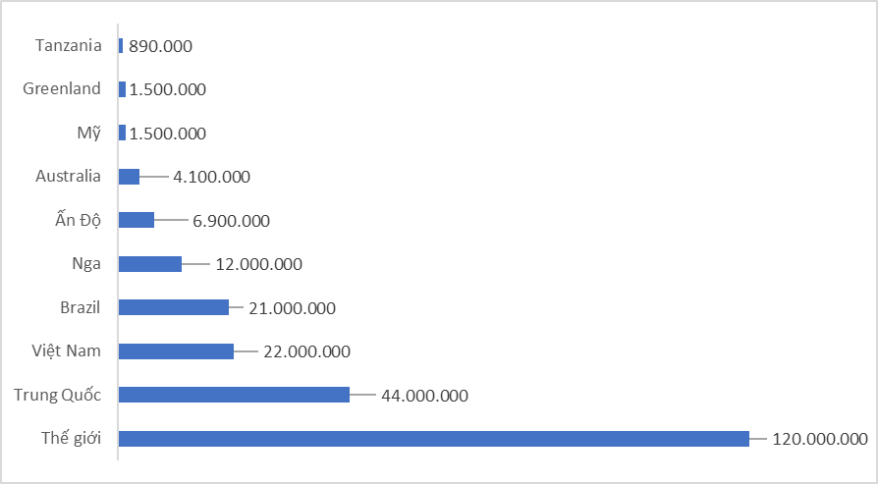
Hình 1. 1: Trữ lượng đất hiếm của 10 quốc gia lớn nhất thế giới (tấn)

Bảng 1. 5: Trữ lượng đất hiếm ở một số quốc gia trên thế giới
Quốc gia | Trữ lượng, tấn REO
Mỹ | 1.500.000
Australia | 4.100.000
Brazil | 21.000.000
Canada | 83.000
Trung Quốc | 44.000.000
Greenland | 1.500.000
Ấn Độ | 6.900.000
Nga | 12.000.000
Nam Phi | 790.000
Tanzania | 890.000
Việt Nam | 22.000.000
Các quốc gia khác | 310.000
Tổng thế giới | 120.000.000
Từ biểu đồ hình 1.1 và số liệu bảng 1.5 nhận thấy, đất hiếm tồn tại chủ yếu ở 6 quốc gia xếp theo thứ tự giảm dần như sau: Trung Quốc, Việt Nam, Brazil, Nga, Ấn Độ và Australia. 6 quốc gia này đã chiếm 110 triệu tấn so với 120 triệu tấn trên toàn thế giới.

CHƯƠNG 2

TỔNG QUAN VỀ TÌNH HÌNH KHAI THÁC, TUYỂN, CHẾ BIẾN VÀ TIÊU THỤ ĐẤT HIẾM TRÊN THẾ GIỚI VÀ VIỆT NAM

2.1. Tình hình khai thác và tiêu thụ đất hiếm trên thế giới
Sản lượng sản xuất oxit đất hiếm toàn cầu năm 2019 là 220 ngàn tấn REO và năm 2020 đã tăng lên 240 ngàn tấn. Riêng Trung Quốc năm 2020 đã sản xuất 140 ngàn tấn, trong đó có 120.850 tấn đất hiếm nhẹ và 19.150 tấn đất hiếm nặng. Sản lượng sản xuất ôxit đất hiếm trên toàn thế giới trong 2 năm gần đây cho ở bảng 2.1.
Bảng 2. 1: Sản lượng sản xuất oxit đất hiếm toàn cầu
Quốc gia | Sản lượng khai thác, tấn REO
Quốc gia | Năm 2019 | Năm 2020
Mỹ | 28.000 | 38.000
Australia | 20.000 | 17.000
Brazil | 710 | 1.000
Burma | 25.000 | 30.000
Trung Quốc | 132.000 | 140.000
Ấn Độ | 2.900 | 3.000
Madagascar | 4.000 | 8.000
Nga | 2.700 | 2.700
Thái Lan | 1.900 | 2.000
Việt Nam | 1.300 | 1.000
Các quốc gia khác | 66 | 100
Tổng thế giới | 220.000 | 240.000
Hiện nay, Trung Quốc chi phối từ 70 – 80% nhu cầu đất hiếm trên toàn thế giới. Năm 2019, lượng tiêu thụ oxit đất hiếm trên toàn cầu vào khoảng 210 ngàn tấn REO, dự báo đến năm 2025 sẽ vào khoảng 305 ngàn tấn. Nhu cầu sử dụng oxít đất hiếm trên toàn cầu và dự báo từ năm 2020 đến năm 2025 cho ở biểu đồ hình 2.1

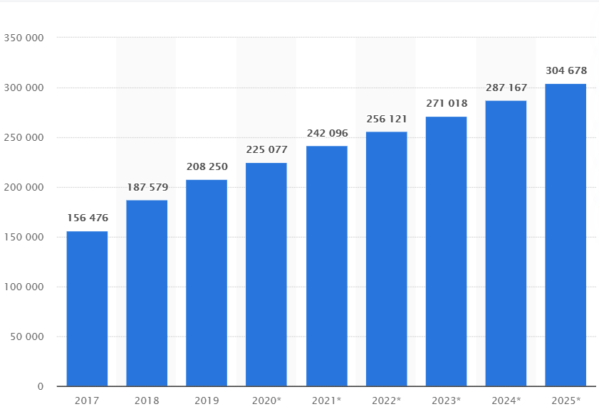
Hình 2. 1: Dự báo nhu cầu sử dụng đất hiếm đến năm 2025

  - Thực tế tuyển quặng đất hiếm trên thế giới
    - Phương pháp tuyển trọng lực
Trong quá trình tuyển quặng đất hiếm, phương pháp tuyển trọng lực đóng vai trò quan trọng và thường được ứng dụng cho quá trình tuyển sơ bộ. Các khoáng vật đất hiếm có tỷ trọng từ 4,4 – 5,6 lớn hơn nhiều so với các khoáng vật đất đá như: thạch anh, fenspat, canxit, thạch cao, mica, v.v có tỷ trọng vào khoảng 2,5 – 2,65. Nên nhiều sơ đồ tuyển đất hiếm đã sử dụng phương pháp này để loại bỏ sơ bộ đất đá khỏi các khoáng vật đất hiếm như: monazit, bastnaesite và xenotime. Các thiết bị tuyển trọng lực thường được sử dụng rộng rãi để loại bỏ đất đá trước khâu tuyển từ, tuyển điện và tuyển nổi là máng xoắn và bàn đãi. Để tuyển các hạt siêu mịn có thể dùng các thiết bị tuyển ly tâm như: Knelson, Falcon và thiết bị đa trọng lực Mozley.
Mỏ đất hiếm Nechalacho ở Canada (Avalon Rare Metals Inc) chứa 183,4 triệu tấn quặng với hàm lượng 1,27 % REO, quặng xâm nhiễm rất mịn. Đất đá chủ yếu là khoáng silicat (chủ yếu là fenspat và thạch anh) có tỷ trọng thấp và không từ. Các khoáng vật có ích như: magnetit, hematit và đất hiếm có tỷ trọng cao và thuận từ. Do đó, nhà máy đã sử dụng phương pháp tuyển trọng lực bằng máy tuyển Falcon và Knelson, kết hợp với tuyển từ để nâng hàm lượng oxit đất hiếm từ 2,4% lên đến 7,69%. Sơ đồ công nghệ của nhà máy cho ở hình 2.2.
Mỏ Mianyang, Tứ Xuyên, Trung Quốc chứa các nguyên tố đất hiếm nặng như europium và yttrium trong đá pegmatit kiềm, hàm lượng quặng nguyên khai khoảng 3,7 % bastnaesite. Nhà máy đã sử dụng phương pháp tuyển trọng lực bằng thiết bị bàn đãi để tách đất đá sơ bộ trước khâu tuyển nổi. Sơ đồ công nghệ tuyển của nhà máy cho ở hình 2.3. Quặng sau khi được nghiền đến 62 % cấp hạt -0,074mm được phân loại thành 4 cấp hạt hẹp để cấp vào bàn đãi. Tinh quặng của bàn đãi đưa đi tuyển nổi. Sau quá trình tuyển thu được tinh quặng đất hiếm cuối cùng có hàm lượng 50 – 60 % REO với mức thực thu đạt khoảng 75%.
Phương pháp tuyển trọng lực còn được ứng dụng rộng rãi để tuyển quặng sa khoáng biển. Các thiết bị tuyển trọng lực như máng xoắn, bàn đãi được sử dụng để tách phần lớn tạp chất silicat ra khỏi khoáng vật nặng như: ilmenit, rutil, zircon, granat, monazit, v.v. Sau đó các khoáng vật nặng này được tách ra khỏi nhau bằng phương pháp tuyển từ, tuyển điện và tuyển nổi. Sơ đồ công nghệ tuyển dạng này được ứng dụng phổ biến ở Mỹ, Ấn Độ, Úc, Việt Nam… Sơ đồ công nghệ tổng quát để tuyển quặng sa khoáng biển cho ở hình 2.6.
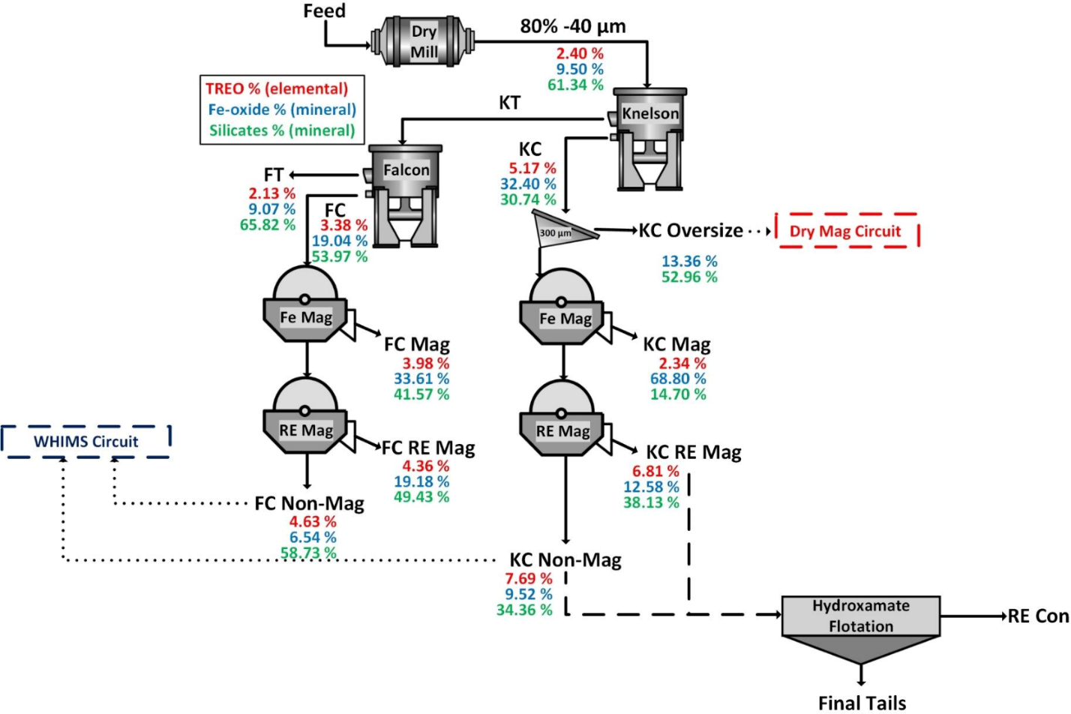
Cấp liệu
Đuôi
T. quặng
Trên sàng
Tuyển từ khô
Đuôi

Không từ
Tuyển từ H cao
T.quặng ĐH
T.quặng Fe
T.quặng ĐH
Đuôi thải
Tuyển nổi

Hình 2. 2: Sơ đồ công nghệ tuyển tại Nechalacho, Canada
Mỏ sa khoáng ở Idaho (Mỹ) chứa vàng, bạc, monazit và đất đá ở dạng silicat. Để thu hồi monazit nhà máy chỉ dùng phương pháp tuyển trọng lực bằng máy lắng và bàn đãi.
Moustafa và Abdelfattah (2010) đã đề xuất một sơ đồ công nghệ quy mô phòng thí nghiệm để tuyển quặng cát đen tại bờ biển Địa Trung Hải ở Ai Cập, sơ đồ công nghệ cho ở hình 2.4. Từ quặng đầu chứa 0,2 % monazit, sau quá trình tuyển trọng lực, tuyển từ và tuyển điện đã thu được quặng tinh monazit có hàm lượng lên đến 97 % monazit.
Quặng nguyên khai
Đập – nghiền
Phân cấp
Bàn đãi
Bàn đãi
Bàn đãi
Bàn đãi
Đuôi thải
TQ thải
TQ thải
TQ thải
TQ thải
Tuyển nổi chính
Bọt
Ngăn máy
Tuyển vét
Tuyển tinh
Ngăn máy
Bọt
Đuôi thải
Quặng tinh
Hình 2. 3: Sơ đồ công nghệ tuyển tại Mianyang, Trung Quốc

2.2.2. Phương pháp tuyển từ
Các thiết bị tuyển từ được dùng trong sơ đồ tuyển đất hiếm gồm hai mục đích: (1) tách các khoáng vật sắt từ (manhetit, hematit) bằng máy tuyển từ cường độ thấp và (2) tách các khoáng vật đất hiếm (monazit) ra khỏi khoáng vật tạp (zircon, rutil) bằng máy tuyển từ cường độ cao. Xenotim và bastnaesite cũng có thể thu hồi bằng máy tuyển từ cường độ cao. Song trong thực tế hai khoáng vật này thường được thu hồi bằng phương pháp tuyển nổi. Vì phương pháp tuyển nổi có tính chọn riêng và hiệu suất tuyển cao hơn, đồng thời phù hợp để tuyển cấp hạt mịn.
Sơ đồ công nghệ tuyển quặng đất hiếm mỏ Dalucao, Trung Quốc (hình 2.5) là sơ đồ kết hợp giữa phương pháp tuyển nổi và tuyển từ. Quặng tinh cuối cùng có hàm lượng bastnaesite lên đến 65 % với mức thực thu REO trên 55%.
Quặng nguyên khai
Nghiền
Tuyển nổi
Đuôi thải
Tuyển từ
Quặng tinh đất hiếm
Hình 2. 4: Sơ đồ công nghệ tuyển tại mỏ Dalucao, Trung Quốc
Các máy tuyển từ cường độ cao tuyển trong môi trường nước cũng được sử dụng để tách các khoáng vật nghịch từ như fenspat, plagioclase, v.v. ra khỏi các khoáng vật đất hiếm như bastnaesite, allanite và fergusonite. Khoáng vật bastnaesite có từ tính thấp hơn so với fergusit và allanite. Do đó, bastnaesite có thể được tách ra khỏi fergusit và allanite bằng máy tuyển từ cường độ thấp, khi đó bastnaesite sẽ đi vào sản phẩm không từ. Trên cơ sở đó Viện Nghiên cứu Khai thác và Luyện kim Trường Sa, Trung Quốc đã đề xuất sơ đồ tuyển quặng đất hiếm cho mỏ Bayan Obo, Trung Quốc như hình 2.5. Quặng sau khi được nghiền đến 90 % cấp -0,074 mm được cho qua máy tuyển từ cường độ thấp khoảng 0,2 T để thu hồi các khoáng vật có từ tính mạnh. Phần không từ tiếp tục cho qua máy tuyển từ cường độ cao khoảng 1,4 T để thu hồi khoáng vật hematit và đất hiếm. Phần có từ của máy 1,4 T được tuyển lại bằng máy tuyển từ cường độ 0,6 T để tách khoáng vật đất hiếm ra khỏi khoáng vật hematit và các khoáng vật sắt khác. Sau quá trình tuyển từ, từ quặng đầu có hàm lượng 6 % REO đã thu được tinh quặng đất hiếm có hàm lượng 9,8 – 12 % REO. Sản phẩm này tiếp tục được đưa đi tuyển nổi để nâng cao hàm lượng đất hiếm.
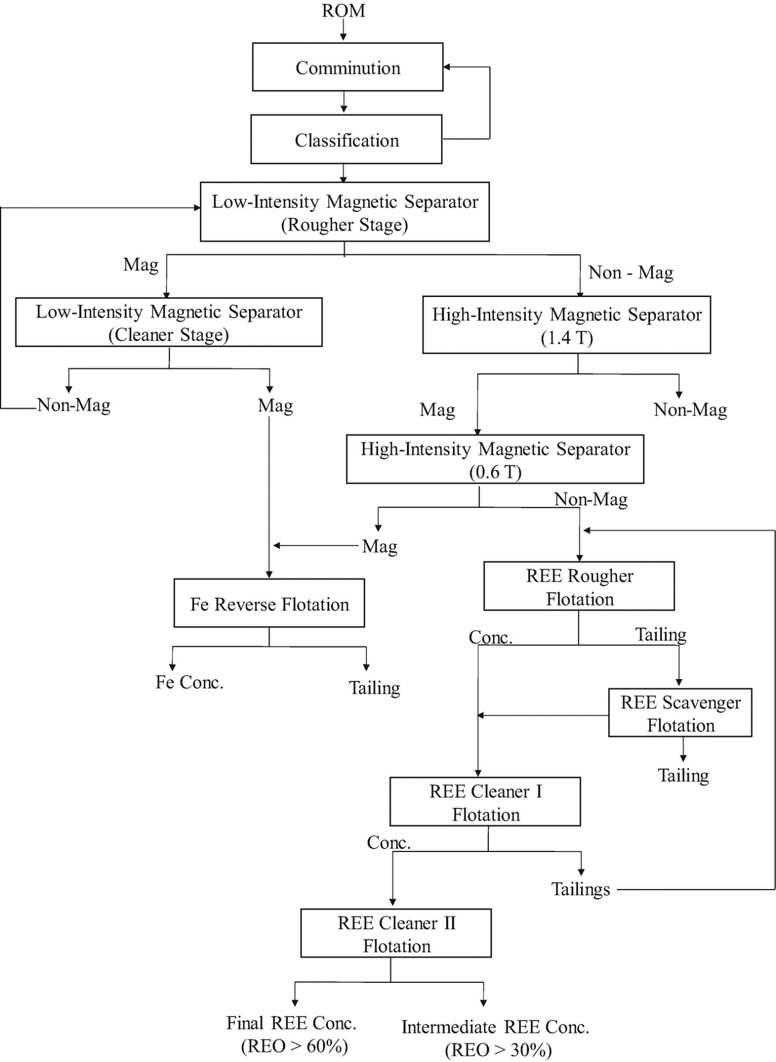
Quặng nguyên khai
Đập – nghiền
Phân cấp
Tuyển từ cường độ thấp (tuyển chính)
Tuyển từ cường độ thấp (tuyển tinh)
Có từ
Không từ

Tuyển từ cường độ cao (1,4 T)

Tuyển từ cường độ thấp (0,6T)
Không từ
Không từ

Không từ
Tinh quặng sắt
Có từ
Có từ
Đuôi thải
Tuyển nổi ngược
Tuyển nổi chính đất hiếm
Tuyển vét đất hiếm
Tuyển tinh 1 đất hiếm
Tuyển tinh 2 đất hiếm
Ngăn máy
Tinh quặng đất hiếm (> 60 %REO)
Trung gian đất hiếm
(> 30 %REO)
Đuôi thải
Bọt
Bọt

Có từ
Ngăn máy
Hình 2. 5: Sơ đồ kiến nghị tuyển quặng đất hiếm mỏ Bayan Obo, Trung Quốc

    - Phương pháp tuyển điện
Phương pháp tuyển điện thường được sử dụng để tuyển quặng sa khoáng biển chứa monazit. Trong quặng sa khoáng biển thường chứa các khoáng vật nặng: manhetit; monazit; ilmenit; sillimanite; zircon; garnet và rutil. Ilmenit, rutil, granat và sillimanite đều dẫn điện trong tự nhiên, trong khi monazit và zircon không dẫn điện. Do đó, để thu hồi monazit có thể sử dụng máy tuyển tĩnh điện. Sơ đồ công nghệ tuyển quặng sa khoáng biển điển hình cho ở hình 2.6.
Quặng đầu
(1 – 4 % KVN)
Tuyển trọng lực

TQ (90% KVN)
Tuyển từ
không từ
Có từ (Ilmenit)
Tuyển điện vầng sáng
không dẫn điện
Dẫn điện (Ilmenit)
Tuyển từ
Có từ
không từ
Quặng tinh
Đuôi thải
Tuyển từ
Có từ
không từ ( zircon)
Có từ
không từ
Dẫn điện
không dẫn điện
Tuyển điện vầng sáng
Có từ
không từ
Tuyển từ
Bàn đãi
Tuyển từ cường độ cao
Có từ
không từ
không dẫn điện
Tuyển điện vầng sáng
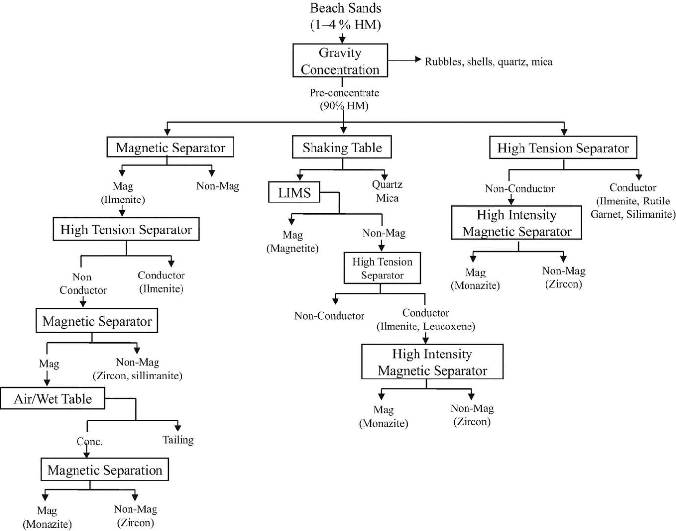
Bàn đãi khí/nước
Dẫn điện
Tuyển từ cừng độ cao
Hình 2. 6: Sơ đồ tổng quát để tuyển quặng sa khoáng biển

Tuyển từ cường độ cao
Một số sơ đồ công nghệ tuyển quặng sa khoáng biển ở Mozambique và Australia cho ở hình 2.7 và 2.8.

Quặng sa khoáng
Tuyển trọng lực
(Máng xoắn)
Tuyển từ cường độ thấp
Manhetit
Đuôi thải
Không từ
Tuyển trọng lực
(Máng xoắn + Bàn đãi)
Tuyển từ cường độ cao
Tuyển từ điện
Không dẫn điện
Dẫn điện
Ilmenhit
Không dẫn điện
Dẫn điện
Thạch anh
Rutil
Tuyển điện
+
Tuyển từ
Tuyển từ cường độ cao
Monazit
Zircon
Kyanit, silimanit
Có từ
Hình 2. 7: Sơ đồ công nghệ tuyển quặng sa khoáng ở Congolone, Mozambique

Cát biển
Tuyển trọng lực
(Máng xoắn)
Quặng tinh
Đuôi thải
Sấy
Tuyển trọng lực
(Máng xoắn + Khuấy chà xát)
Ilmenhit
Tuyển từ
Nước
Đuôi thải
Leucoxen
Slam
Phân cấp
Sấy
Tuyển từ
Sấy
Tuyển từ
Máng xoắn
Zircon
Xenotim
Monazit
Zircon
Hình 2. 8: Sơ đồ công nghệ tuyển quặng sa khoáng của Công ty Cable Sands Pty., Australia
    - Phương pháp tuyển nổi
Tuyển nổi là một phương pháp tiên tiến dựa vào đặc tính hóa lý của khoáng vật để phân chia các hạt mịn thành các sản phẩm ưa nước và kỵ nước. Phương pháp này được sử dụng phổ biến để tuyển quặng đất hiếm cacbonat (bastnaesite) và quặng đất hiếm khoáng photphat (monazit và xenotime). Phần lớn các khoáng vật monazit và xenotime tồn tại trong các mỏ sa khoáng, và khoảng 60% trong số chúng được giải phóng ở kích thước hạt nhỏ hơn 10 μm. Tuyển nổi là phương pháp hiệu quả nhất để thu hồi các hạt mịn. Các nhà tuyển quặng đất hiếm lớn nhất thế giới như Bayan Obo ở Trung Quốc và Mountain Pass ở Mỹ sử dụng công nghệ tuyển nổi để thu hồi khoáng vật đất hiếm từ quặng cacbonatit.
      - Tuyển nổi bastneesit
Tuyển nổi được sử dụng rộng rãi trên thế giới để thu hồi khoáng vật bastnaesit. Các chất hoạt động bề mặt như axit béo, hydroxamat, axit dicacboxylic và axit photphoric hữu cơ được sử dụng làm thuốc tập hợp trong nhiều sơ đồ tuyển nổi.
Thuốc tập hợp axit cacboxylic (axit béo) phổ biến nhất là axit oleic, natri oleat, axit béo tổng hợp, dầu cao, và một số dẫn xuất dầu mỏ bị oxy hóa. Mặc dù những thuốc tập hợp này có tính chọn riêng thấp, những đã được sử dụng nhiều trong thực tế nên có nhiều kinh nghiệm sử dụng và giá thành rẻ hơn. Khuấy tiếp xúc ở nhiệt độ cao giúp thuốc tập hợp phân tán và hấp phụ tốt hơn lên bề mặt khoáng vật, giúp cải thiện tính chọn riêng của quá trình tuyển nổi. Canxit, barit và celestite… là các khoáng vật đất đá chính trong quá trình tuyển nổi bastnaesit. Các thuốc tập hợp như axit béo và hydroxamat được sử dụng ở nhiệt độ hơi cao là một trong những điểm quan trọng cho việc cải thiện tính chọn riêng đối với bastnaesit ở mỏ Mountain Pass, California. Thực tế đã cho thấy hydroxamat có tính chọn riêng tốt hơn so với axit béo.
Hydroxamat được ưu tiên lựa chọn hơn so với axit cacboxylic trong quá trình thí nghiệm, nhưng hiếm khi được sử dụng thương mại do giá thành cao hơn. Tuy nhiên, nhà máy tuyển ở Bayan Obo sử dụng axit hydroxamic làm thuốc tập hợp để tuyển nổi bastnaesit từ đuôi thải của quá trình tuyển từ. Trong quá trình này, axit naphthyl hydroxamic được dùng làm thuốc tập hợp và natri silicat làm thuốc đề chìm. Sau khâu 01 khâu tuyển chính, 02 khâu tuyển tinh và 01 khâu tuyển vét quặng đã được làm giàu từ 12% REO lên đến 55% REO. Sản phẩm trung gian của khâu tuyển tinh 2 có hàm lượng 34% REO. Tổng thu hồi REO của sơ đồ tuyển nằm trong khoảng 72–75%. Este axit photphoric không được sử dụng trong các nhà máy tuyển nổi đất hiếm ở quy mô thương mại như axit béo và hydroxamat.
Thuốc đè chìm Một số hóa chất được sử dụng làm thuốc đè chìm quá trình tuyển nổi khoáng sản đất hiếm. Sự lựa chọn thuốc đề chìm phụ thuộc vào số lượng và các khoáng vật tạp trong quặng nguyên khai. Trong trường hợp tuyển nổi bastnaesit, natri cacbonat được sử dụng để điều chỉnh độ pH và đè chìm một số tạp chất. Natri cacbonat làm tăng điện tích âm trên barit và canxit, giữ cho bastnaesit không bị ảnh hưởng. Lignin sulfonat là một trong những thuốc đè chìm được sử dụng rộng rãi để đè chìm canxit và barit trong quá trình tuyển nổi bastnaesit và lignin sulfonat đang được sử dụng ở Mountain Pass, California. Natri silicat là một chất hoạt động bề mặt rất phổ biến để đè chìm các khoáng vật silicat. Nhà máy tuyển ở Bayan Obo sử dụng natri silicat làm thuốc đè chìm và axit hydroxamic làm thuốc tập hợp. Natri hexafluorosilicat cũng được sử dụng tại nhà máy Bayan Obo để đè chìm fluorit, barit và canxit. Ngoài ra, natri hexafluorosilicat còn có tác dụng kích động khoáng vật đất hiếm.
Hầu hết các tài liệu về công nghệ tuyển và xử lý hóa học quặng đất hiếm bastnaesit đều được tham khảo tại thực tế sản xuất của mỏ Mountain Pass và Bayan Obo.
Thực tế tuyển tại mỏ Mountain Pass
Molycorp Inc là công ty khai thác mỏ sở hữu mỏ Mountain Pass và được coi là một trong những nhà sản xuất kim loại đất hiếm lớn nhất. Mỏ bao gồm bastnaesit (8–12%), canxit (40%), barit (25%), strontianite (10%), silica (8%) và các khoáng chất phụ khác. Quặng đang khai thác được nghiền và nghiền mịn đến 90% cấp -75 μm để giải phóng bastnaesit khỏi tạp chất. Vật liệu đầu được đưa vào sơ đồ tuyển nổi gồm 1 khâu tuyển chính, 4 khâu tuyển tinh và 1 khâu tuyển vét (xem hình 2.12). Sau khi tuyển thu được quặng tinh có hàm lượng 63 % REO với thực thu từ 65 đến 70%. Quặng tinh sau khi tuyển được hòa tách bằng axit để tách tạp chất, thu được bã hòa tách có hàm lượng REO lên đến 70%. Cặn hòa tách đem nung ở nhiệt độ thích hợp để loại bỏ cacbonat dư thu được tinh quặng có hàm lượng lên đến 90% REO.
Hình 2. 9: Sơ đồ công nghệ chế biến quặng đất hiếm của mỏ Mountain Pass
Thực tế tuyển tại mỏ Bayan Obo
Khu Bayan Obo, Trung Quốc là mỏ quặng sắt có các khoáng vật đất hiếm như bastnaesite và monazit. Quặng sau khi nghiền mịn được đưa đi tuyển từ bằng máy tuyển từ tang trống để thu hồi tinh quặng sắt có hàm lượng 65 % Fe. Sản phẩm không từ có hàm lượng sắt vào khoảng 45%, được đưa đi tuyển bằng bàn đãi và tuyển nổi để thu hồi đất hiếm. Sau quá trình tuyển thu được các quặng tinh đất hiếm có chất lượng như sau:
- Quặng tinh bastnaesite có hàm lượng > 68% REO;
- Quặng tinh monazit có hàm lượng > 60% REO;
- Quặng tinh hỗn hợp có hàm lượng > 50% REO.
Viện Nghiên cứu Mỏ và Luyện kim Trường Sa, Trung Quốc đã phát triển sơ đồ công nghệ hiệu quả nhất để tuyển quặng đất hiếm mỏ Bayan Obo từ những năm 1990 (xem hình 2.5). Sơ đồ công nghệ bao gồm các khâu: nghiền – phân cấp, máy tuyển từ cường độ thấp (LIMS), máy tuyển từ cường độ cao (HIMS), sơ đồ tuyển nổi thuận kết hợp với tuyển nổi ngược
Các khoáng vật đất hiếm của mỏ Bayan Obo liên hệ chặt chẽ với các khoáng vật hematit magnetit và silicat. Quặng sau khai thác được nghiền đến 90 – 95% cấp -0,074mm để các khoáng vật có ích được giải phóng hoàn toàn. Quặng sau khi nghiền được cho qua máy tuyển từ LIMS để thu hồi magnetit, phần không từ tiếp tục cho qua máy tuyển từ HIMS (cường độ 1,4 T) để thu hồi hematit và các khoáng vật đất hiếm. Phần có từ của máy tuyển từ HIMS được đem đi tuyển từ ở cường độ 0,6 T để tách các khoáng vật đất hiếm ra khỏi hematit. Sản phẩm có từ của máy tuyển từ 0,6 T là hemati, sản phẩm không từ là các khoáng vật đất hiếm có hàm lượng 9,8 – 12 % REO. Sản phẩm có từ của các máy tuyển từ LIMS và 0,6 T được đưa đi tuyển nổi ngược để tách thạch anh khỏi các khoáng vật sắt oxit.
Phần không từ chứa các khoáng đất hiếm được đưa đi tuyển nổi, sử dụng axit naphthyl hydroxamic làm thuốc tập hợp, J 10 làm thuốc tạo bọt và natri silicat làm thuốc đè chìm silicat. Nồng độ bùn trong quá trình tuyển được duy trì từ 35 đến 45%. Sơ đồ tuyển nổi bao gồm một khâu tuyển chính, một khâu tuyển vét và hai khâu tuyển tinh. Tinh quặng và trung gian của công đoạn tuyển nổi có hàm lượng REO lần lượt là 55% và 34% với tổng thực thu từ 72 đến 75%. Tinh quặng tuyển nổi là hỗn hợp của bastnaesite và monazit, sau đó sản phẩm này được đưa đi tuyển nổi để tách bastnaesite và monazit ra khỏi nhau. Axit phthalic hoặc axit benzoic được sử dụng làm thuốc tập hợp cho bastnaesite và phèn chua được sử dụng để đè chìm monazit.
      - Tuyển nổi monazit
Monazit [(Ce, La) PO4] và xenotime [YPO4] thường được tìm thấy cùng nhau trong nhiều mỏ. Trong đó, monazit xuất hiện như một khoáng vật chính và xenotime là khoáng vật phụ. Monazit là một phốt phát chứa xeri và lantan và được coi là nguồn chính của thori và một lượng nhỏ urani. Xenotime là một photphat yttrium và phần lớn các REE nặng (europium và gadolinium) và một lượng REE nhẹ (lantan đến samarium). Monazite chủ yếu xuất hiện trong các mỏ sa khoáng biển. Trong mỏ đất hiếm Mountain Pass, California, Mỹ, monazit tồn tại như một khoáng vật thứ cấp cùng với bastnaesite. Cả monazit và xenotime đều là những khoáng chất chứa photphat, do đó thể hiện các đặc tính nổi tương tự. Khả năng nổi của xenotime cao hơn monazite. Tuy nhiên, sự khác biệt về khả năng nổi có thể là một yếu tố của các khoáng vật có liên quan. Do đó, thuốc đè chìm đóng một vai trò quan trọng hơn so với thuốc tập hợp. Hầu hết các khoáng vật khác trong quặng sa khoáng biển đều được coi là có giá trị, bao gồm: ilmenit, rutil, zircon, thạch anh và các khoáng chất chứa silicat khác.
Thuốc tập hợp natri oleat hoặc axit oleic đã được nhiều nghiên cứu coi là thuốc tập hợp chính cho quá trình tuyển nổi monazit. Độ pH của bùn ảnh hưởng đến khả năng nổi của monazit. Bằng thực nghiệm, đã nhận thấy bề mặt của monazit bị hấp thụ hóa học bởi oleat trên giá trị PZC (pH 5,3) và tốc độ nổi tối đa được ghi nhận ở pH 8,5–9,0. Pavez và cộng sự (1996) đã quan sát khả năng nổi tối đa của monazit ở pH 3,0 và pH 8 với thuốc tập hợp natri oleat. Điện tích bề mặt của monazit ở pH 3,0 là dương và natri oleat không ion hóa ở pH 3. Do đó, sự hấp phụ vật lý của natri oleat trên bề mặt của monazit xảy ra do tương tác lưỡng cực của bề mặt tích điện với phân tử thuốc tập hợp. Mặt khác, ở pH 8,0 bề mặt monazit thể hiện điện tích âm. Tương tác giữa natri oleat và bề mặt monazit đủ khả năng để thắng lực đẩy tĩnh điện giữa bề mặt mang điện tích âm và anion. Điều này cho thấy sự hấp thụ hóa học của natri oleat trên bề mặt monazit làm tăng tính nổi.
Ngoài các axit béo, hydroxamat cũng được sử dụng trong quá trình tuyển nổi monazit. Sự hấp thụ hóa học của hydroxamat trên bề mặt monazit dẫn đến tính chọn riêng tốt hơn. Kali octyl hydroxamat (CH3 (CH2) 6CONHO-K) đã được sử dụng làm thuốc tập hợp và nổi tốt trong phạm vi pH 3–8, tức là với tỷ lệ thu hồi lên đến 70% và hiệu quả của thuốc giảm khi pH tăng thêm. Ảnh hưởng của hydroxamat tinh khiết, cũng như hydroxamat thương mại đến khả năng nổi của monazit, cũng đã được nghiên cứu. Người ta đã phát hiện ra rằng hydroxamat thương mại (FLOTINOR V3759) có tác động tốt hơn kali octyl hydroxamat nguyên chất.
Ngoài axit béo và hydroxamat, một số thuốc tập hợp khác cũng được sử dụng để tuyển nổi monazit như axit benzoic, este axit photphoric, natri dodecyl sulfat và dodecyl amoni clorua, v.v. .
Thuốc đè chìm đóng một vai trò quan trọng trong quá trình tuyển nổi monazit do hành vi nổi tương tự của các khoáng vật khác và hàm lượng monazit trong quặng nguyên khai thấp hơn. Natri silicat, natri sunfua và natri oxalat là những chất hoạt động bề mặt chính được sử dụng để đè chìm các khoáng vật như zircon, pyrochlore, rutil và các khoáng silicat khác.
Natri silicat là một chất hoạt động bề mặt điển hình được sử dụng để làm tăng tính ưa nước của các khoáng vật silic. Ngoài ra, nó còn có khả năng kích hoạt bề mặt của monazit làm cải thiện tính nổi của monazit. Natri silicat hấp phụ trên bề mặt của silicat và làm giảm khả năng nổi của nó. Nói chung, natri silicat được sử dụng cùng với axit béo trong quá trình tuyển nổi. Ngoài ra, natri silicat cũng được sử dụng để đè chìm các khoáng vật chứa sắt.
Natri disulfua cũng là một trong những chất hoạt động bề mặt hiệu quả nhất trong quá trình tuyển nổi monazit vì nó có thể đè chìm pyrochlore, zircon và có thể kích hoạt bề mặt monazit. Abeidu (1972) cho rằng việc tăng chi phí natri disulfide làm giảm tính nổi của zircon và pyrochlore, mà không làm ảnh hưởng đến quá trình tuyển nổi monazite.
Pavez và Peres (1994) cho rằng vai trò của natri metasilicat và natri sulfua đối với sự giảm tính nổi của zircon và rutil trong quá trình tuyển nổi monazit. Natri metasilicat cho kết quả tốt hơn natri sunfua khi có mặt các thuốc tập hợp như natri oleat và các thuốc hydroxit khác. Với việc tăng chi phí natri metasilicat, khả năng nổi của zircon và rutil đã giảm đáng kể và hoàn toàn không ảnh hưởng đến khả năng nổi của monazit.
Natri silicat và natri sunfua cũng là những hóa chất đè chìm phổ biến nhất được sử dụng trong quá trình tuyển nổi monazit. Bằng cách sử dụng chi phí tối ưu của các hóa chất này cùng với các thuốc tập hợp axit béo hoặc hydroxit thích hợp, sẽ làm cải thiện đáng kể quá trình tuyển nổi monazit. Ngoài ra, natri oxalat, tinh bột, quebracho, este axit photphoric và các amin cation khác nhau cũng được sử dụng để đè chìm các khoáng vật khác nhau có mặt cùng với monazit.
      - Tuyển nổi xenotim
Quá trình tuyển nổi xenotim được thực hiện qua hai giai đoạn: giai đoạn 1 tách các khoáng vật xenotim và monazit ra khỏi các khoáng vật tạp bằng phương pháp tuyển nổi ngược, giai đoạn 2 tách khoáng vật xenotim và monazit ra khỏi nhau bằng phương pháp tuyển nổi trực tiếp. Các vật tạp đi kèm xenotim bao gồm các khoáng silicat và các khoáng vật nặng khác có trong quặng sa khoáng. Tuyển nổi xenotim bằng thuốc tập hợp lưỡng tính (như F74286) trong môi trường axit (pH = 4,1)c ho hiệu quả tuyển tốt hơn so với thuốc anion thông thường (natri oleat). Các nghiên cứu trước đây cho thấy khi tuyển bằng thuốc tập hợp lưỡng tính, từ quặng đầu có hàm lượng 27 % Y₂O₃ sau khi tuyển thu được quặng tinh có hàm lượng 34 % Y₂O₃ với thực thu đạt 83%. Xenotim cũng nổi tốt bằng natri oleat trong khoảng pH = 7 – 8. Ngoài ra, hydroxamat cũng có thể được sử dụng để tuyển nổi xenotim ở pH = 10.
Thuốc đè chìm có tác động nhất định đến hàm lượng và tỷ lệ thu hồi xenotime. Nói chung, natri silicat được sử dụng làm chất đè chim các khoáng vật silicat. Ngoài ra, natri fluorosilicat, lignin sulfonat, quebracho, natri metasilicat và tinh bột ngô được sử dụng để khử các khoáng vật khác có trong quá trình tuyển xenotime.
Các nguyên tố đất hiếm trong khoáng vật xenotim không phong phú như trong monazit và bastnaesite. Tuy nhiên, nó vẫn là một nguồn quan trọng vì nó mang các nguyên tố đất hiếm nặng như terbi và dysprosi. Xenotim cũng là một nguồn quan trọng của yttrium. Một số khoáng vật khác như euxenit, gadolinit, fergusonite, allanite, samarskite, ... cũng chứa yttrium, nhưng do có chứa các nguyên tố titan, niobi và tantali nên rất khó xử lý. Còn xenotime trong các mỏ sa khoáng rất dễ tuyển để thu hồi được tinh quặng có hàm lượng 40–60% Y₂O₃ với hỗn hợp các oxit đất hiếm khác. Quy trình xử lý của xenotime tương tự như monazite.
  - Thực tế tuyển quặng đất hiếm tại Việt Nam
Tại Việt Nam có hai loại hình mỏ là: (1) quặng gốc + phong hóa, loại quặng này chứa khoáng vật đất hiếm basneasit (Đông Pao + Nậm Xe) và xenotim (Yên Phú); (2) quặng sa khoáng chứa chủ yếu khoáng vật đất hiếm monazit (chủ yếu là quặng sa khoáng biển). Quặng sa khoáng biển đã được khai thác công nghiệp từ lâu tại Việt Nam. Quặng sau khi khai thác sử dụng công nghệ tuyển trọng lực, tuyển từ và tuyển điện để thu hồi các khoáng vật Ilmenit, rutil, zircon và monazit. Đối tượng quặng gốc và phong hóa, mới được khai thác và tuyển công nghiệp ở Việt Nam từ năm 2018 tại mỏ Yên Phú.

    - Thực tế tuyển quặng sa khoáng biển tại Việt Nam 

Hình 2. 10: Sơ đồ công nghệ tổng quát tuyển quặng sa khoáng biển tại Việt Nam
    - Nhà máy tuyển quặng đất hiếm Yên Phú
Đây là nhà máy tuyển đầu tiên tại Việt Nam sử dụng công nghệ tuyển nổi để thu hồi khoáng vật đất hiếm. Mỏ đất hiếm Yên Phú – Yên Bái hiện đang được Công ty Cổ phần Tập đoàn Thái Dương khai thác và chế biến. Khoáng vật đất hiếm trong mỏ là xenotim, ngoài ra còn chứa manhetit và một số khoáng vật đất đá khác. Trữ lượng của mỏ vào khoảng 28.000 tấn REO. Công suất thiết kế của nhà máy trong 1 năm vào khoảng 3.300 tấn REO và 36.000 tấn tinh quặng sắt. Sơ đồ công nghệ tuyển của nhà máy cho ở hình 2.11. Từ quặng nguyên khai có hàm lượng xấp xỉ 1,2 % REO và 33 % Fe. Sau khi tuyển thu được tinh quặng đất hiếm có hàm lượng và thực thu REO lần lượt vào khoảng 23% và 30%. Đuôi thải của nhà máy có hàm lượng REO vẫn còn rất cao, xấp xỉ 1 %REO
Hình 2. 11: Sơ đồ công nghệ tuyển đất hiếm của mỏ Yên Phú

  - Các nghiên cứu tuyển quặng đất hiếm tại Việt Nam
Ngành công nghiệp đất hiếm Việt Nam đã hình thành hơn ba thập kỷ qua, các nghiên cứu ứng dụng đất hiếm đã được triển khai trong một số lĩnh vực như nông nghiệp, chế tạo nam châm vĩnh cửu, biến tính thép, chế tạo hợp kim gang, thủy tinh, bột mài, chất xúc tác trong xử lý khí thải ôtô,… Nhưng cho đến nay tất cả vẫn chỉ dừng lại chủ yếu ở các công trình nghiên cứu quy mô phòng thí nghiệm và quy mô bán công nghiệp, gần như không có công trình nào ứng dụng đáng kể ở quy mô sản xuất công nghiệp.
Các kết quả nghiên cứu chế biến thô đã đạt được là nghiên cứu công nghệ tuyển quặng của các mỏ Nam Nậm Xe, Đông Pao, Yên Phú và một số mỏ sa khoáng biển. Các sơ đồ tuyển đã được xác lập trên cơ sở thí nghiệm quy mô bán công nghiệp. Các kết quả nghiên cứu có khả năng ứng dụng vào sản xuất. Tuy nhiên hiện chỉ có một số kết quả nghiên cứu thu hồi monazit trong sa khoáng biển được áp dụng. Các nghiên cứu trong lĩnh vực thủy luyện và tách chiết còn nhiều hạn chế, chưa đủ điều kiện để đánh giá khả năng và hiệu quả kinh tế khi áp dụng.
Công nghệ chế biến quặng đất hiếm ở Việt Nam được triển khai từ những năm 70 của thế kỷ trước với sự tham gia của các đơn vị, tổ chức chính sau:
+ Viện Khoa học và Công nghệ Mỏ - Luyện kim.
+ Trường Đại học Tổng hợp Hà Nội.
+ Trường Đại học Bách khoa Hà Nội.
+ Viện Khoa học Vật liệu, Viên Khoa học và Công nghệ Việt Nam.
+ Viện Công nghệ Xạ Hiếm, Viện Năng lượng Nguyên tử Việt Nam.
+ Ban quản lý công trình đất hiếm, Tông Công ty Khoáng sản Việt Nam.
+ Liên hiệp Prometium nay là Công ty đất hiếm Terraprodex.
+ Trung tâm nghiên cứu Vật liệu và linh kiện điện tử thành phố Hồ Chí Minh.
Các công trình nghiên cứu đã đạt được những kết quả sau:
1. Quặng đất hiếm Bắc Nậm Xe đã được nghiên cứu thăm dò tính khả tuyển tại đơn vị P70 Bắc Thái năm 1971, tại SNG năm 1971, tại Viện Vật Lý năm 1979, tại Viện Luyện kim Màu năm 1982 - 1983. Sơ đồ thí nghiệm tuyển quặng đất hiếm Bắc Nậm Xe được giới thiệu trên Hình 10. Tuy nhiên các kết quả nghiên cứu có sự khác nhau rất lớn. Kết quả nghiên cứu của đơn vị P70 Bộ Cơ khí - Luyện kim và Viện Vật lý là có thể phối hợp tuyển trọng lực, tuyển từ và tuyển nổi cho ra quặng tinh đất hiếm >30,0% TR₂O₃. Trong khi đó nghiên cứu tại SNG và Viện Luyện kim Màu lại kết luận là không có khả năng làm giàu bằng các phương pháp tuyển cơ học truyền thống mà phải dùng các phương pháp tuyển hóa học.
Năm 2013 Viện Khoa học và Công nghệ Mỏ - Luyện kim đã nghiên cứu mẫu công nghệ quặng đất hiếm mỏ Bắc Nậm Xe của Tập đoàn Hưng Hải. Quặng đầu vào có hàm lượng 5,16% TR₂O₃ đề tài đã phân cấp và dùng phương pháp tuyển nổi riêng rẽ hai cấp: (1) Cấp +0,040 mm - quặng tinh đạt hàm lượng 36,06 % TR₂O₃, mức thực thu là 43,02%; (2) Cấp -0,040 mm - quặng tinh đạt hàm lượng 21,07 % TR₂O₃, mức thực thu bộ phận là 26,07%.
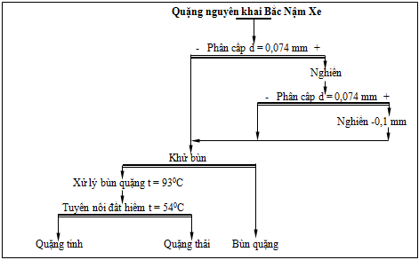
Hình 2. 12: Sơ đồ công nghệ tuyển quặng đất hiếm Bắc Nậm Xe
2. Quặng đất hiếm Nam Nậm Xe được nghiên cứu quy mô phòng thí nghiệm và quy mô bán công nghiệp tại đơn vị P70 Bộ Cơ khí - Luyện kim năm 1970 - 1989, tại Ba Lan năm 1974 - 1975. Các kết quả nghiên cứu đều kết luận công nghệ tuyển nổi trực tiếp bastnezit là thích hợp và cho kết quả cao. Quặng tinh đất hiếm đạt hàm lượng ∼35,0% TR₂O₃, với thực thu 82,0 đến 90,0%. Quặng tinh barit đạt hàm lượng >85,0% BaSO₄, với thực thu 66,0%. Sơ đồ thí nghiệm tuyển quặng Nam Nậm Xe của hai đơn vị trên được giới thiệu trên Hình 2.13 và Hình 2.14.
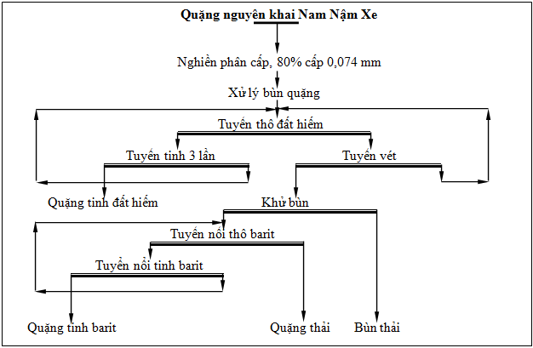
Hình 2. 13: Sơ đồ công nghệ tuyển quặng đất hiếm Nam Nậm X
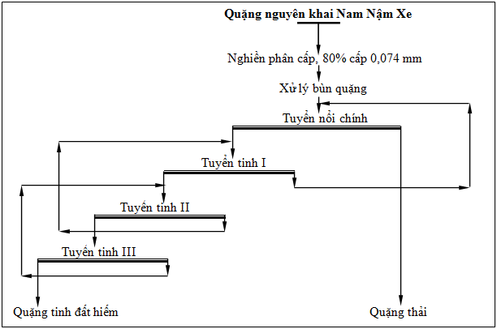
Hình 2. 14: Sơ đồ công nghệ tuyển quặng đất hiếm Nam Nậm Xe tại Ba Lan
3. Vùng quặng đất hiếm Đông Pao đã được các đơn vị, tổ chức nghiên cứu công nghệ tuyển quy mô phòng thí nghiệm cũng như quy mô bán công nghiệp sau đây:
(a) Nghiên cứu công nghệ tuyển quy mô phòng thí nghiệm và quy mô bán công nghiệp tại Viện Nghiên cứu Mỏ và Luyện kim năm 1988 - 1991.
(b) Báo cáo “Đánh giá tiền khả thi thân quặng F3 Đông Pao, Lai Châu” do Ủy ban Hợp tác Quốc tế Nhật Bản và Ủy ban Mỏ - Luyện kim Nhật Bản năm 2002, trong báo cáo này đề xuất xây dựng nhà máy tuyển nổi quặng đất hiếm thân quặng F3 với hàm lượng quặng đầu vào trung bình 8,0% TR₂O₃ và quặng tinh đạt hàm lượng 35,0% TR₂O₃.
(c) Luận án tiến sỹ kỹ thuật “Nghiên cứu khả năng tuyển tách đất hiếm, fluorit và barit từ quặng hỗn hợp đất hiếm phong hóa Đông Pao” của tiến sỹ Nguyễn Văn Hạnh năm 2006. Công nghệ xác lập là chà xát chọn lọc, phân cấp thủy lực tách đất hiếm cực mịn nguyên sinh và thứ sinh cấp -0,016 mm. Tuyển nổi chọn riêng các khoáng vật barit, fluorit và kết hợp tuyển từ ướt cường độ từ trường cao tuyển tách đất hiếm từ sản phẩm đuôi tuyển nổi cấp hạt 0,016 -0,074 mm. Mẫu nghiên cứu lấy tại thân quặng F3 có hàm lượng quặng đầu vào 13,23% TR₂O₃ và chỉ tiêu quặng tinh có thể dự kiến đạt hàm lượng 31,77% TR₂O₃ với mức thực thu 84,46%. Tóm tắt sơ đồ đề xuất công nghệ tuyển đất hiếm, barit và fluorit trong quặng đất hiếm Đông Pao luận văn của tiến sỹ Nguyễn Văn Hạnh được giới thiệu trên Hình 2.15.

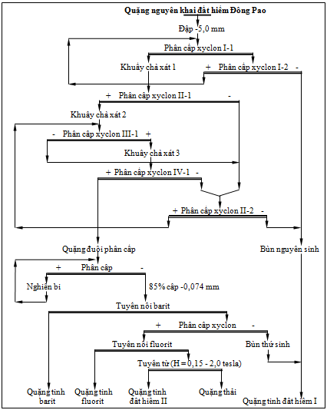
Hình 2. 15: Tóm tắt sơ đồ đề xuất công nghệ tuyển quặng đất hiếm Đông Pao
Luận văn tiến sỹ Nguyễn Văn Hạnh

(d) Báo cáo “Nghiên cứu khả thi thân quặng F3 Đông Pao, Lai Châu” do hai công ty Toyota Tsusho và Sojitz Nhật Bản năm 2009. Báo cáo đã đề xuất lưu trình công nghệ tuyển và đề xuất thiết kế nhà máy tuyển. Quặng đầu vào có hàm lượng 15,8% TR₂O₃ và quặng tinh đất hiếm của lưu trình này đạt bình quân khoảng 43,0% TR₂O₃ với thực thu khoảng 71,0%. Lưu trình công nghệ tuyển quặng đất hiếm Đông Pao của hai công ty Toyota Tsusho và Sojitz Nhật Bản được giới thiệu trên Hình 2.16.
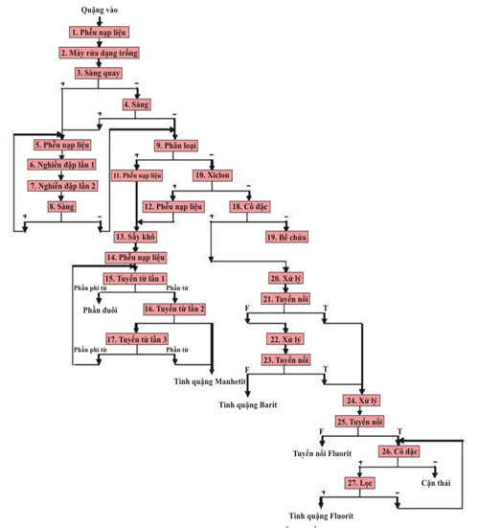
Hình 2. 16: Lưu trình công nghệ tuyển quặng đất hiếm Đông Pao của Nhật Bản
(e). Báo cáo tổng kết đề tài “Nghiên cứu công nghệ tuyển quặng đất hiếm phong hóa thân quặng F7 Đông Pao, Lai Châu” tại Viện Khoa học Công nghệ Mỏ năm 2010 [4]. Đề tài do thạc sỹ Nguyễn Thị Hồng Hà làm chủ nhiệm. Mẫu nghiên cứu đầu vào có hàm lượng trung bình 9,70% TR₂O₃ và quặng tinh đạt hàm lượng 31,66% TR₂O₃ với mức thực thu 63,52%. Sơ đồ công nghệ tuyển quặng đất hiếm Đông Pao thân quặng F7 của Viện Khoa học Công nghệ Mỏ được giới thiệu trên Hình 2.17.
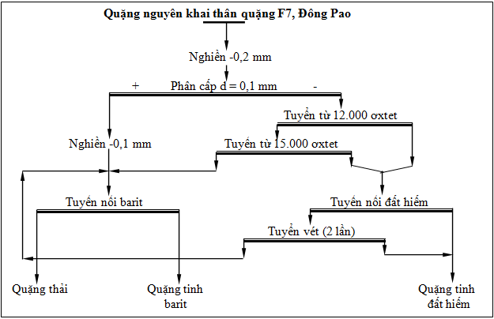
Hình 2. 17: Sơ đồ đề xuất tuyển quặng đất hiếm Đông Pao thân quặng F7
Viện Khoa học Công nghệ Mỏ - Vinacomin
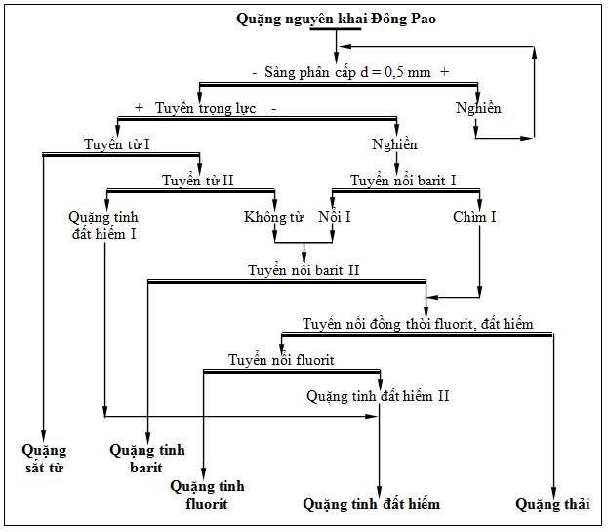
Hình 2. 18: Sơ đồ công nghệ tuyển phù hợp quặng đất hiếm Đông Pao
cho phép lấy ra 3 sản phẩm của thạc sỹ Nguyễn Duy Pháp

(g). Báo cáo tổng kết đề tài theo hợp đồng ký kết giữa Công ty Cổ phần Đất hiếm Lai Châu và Viện Công nghệ Xạ Hiếm năm 2010 - “Nghiên cứu mẫu công nghệ Đề án thăm dò bổ sung mỏ đất hiếm - fluorit - barit Đông Pao thuộc xã Bản Hon, xã Bản Giang, huyện Tam Đường, tỉnh Lai Châu”. Đề tài do thạc sỹ Nguyễn Duy Pháp làm chủ nhiệm. Mẫu nghiên cứu gồm ba mẫu công nghệ và kết quả nghiên cứu đạt được như sau:
+ Mẫu số 1 được lấy tại thân quặng F7: Quặng đầu vào có hàm lượng trung bình 3,65% TR₂O₃ và quặng tinh đạt hàm lượng 44,09% TR₂O₃ với mức thực thu 54,69%.
+ Mẫu số 2 được lấy tại thân quặng F9: Quặng đầu vào có hàm lượng trung bình 2,94% TR₂O₃ và quặng tinh đạt hàm lượng 43,70% TR₂O₃ với mức thực thu 61,22%.
+ Mẫu số 3 được lấy tại thân quặng F16: Quặng đầu vào có hàm lượng trung bình 5,54% TR₂O₃ và quặng tinh đạt hàm lượng 44,50% TR₂O₃ với mức thực thu 71,30%.
Sơ đồ công nghệ tuyển phù hợp quặng đất hiếm Đông Pao cho phép lấy ra 3 sản phẩm của thạc sỹ Nguyễn Duy Pháp được giới thiệu trên Hình 2.18.
4. Quặng đất hiếm Yên Phú được nghiên cứu thăm dò tại Viện Vật lý năm 1989 - 1992, nghiên cứu công nghệ tuyển quy mô phòng thí nghiệm và quy mô bán công nghiệp tại Viện Công nghệ Xạ Hiếm và Viện Nghiên cứu Mỏ - Luyện kim năm 1991 - 1994. Công nghệ xác lập là tuyển nổi chọn riêng đất hiếm kết hợp với tuyển từ ướt tách các khoáng vật sắt từ. Sơ đồ công nghệ tuyển quặng Yên Phú được giới thiệu trên Hình 17. Từ quặng nguyên khai có hàm lượng từ 0,8 đến 1,2% TR₂O₃, qua các khâu tuyển quặng tinh đạt 28,0 đến 32,0% TR₂O₃ với thực thu >75,0%.
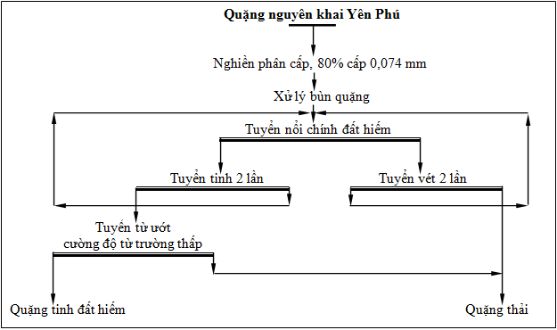
Hình 2. 19: Sơ đồ công nghệ tuyển quặng đất hiếm Yên Phú
5. Quặng đất hiếm Mường Hum do Liên đoàn 10 thí nghiệm thăm dò khả năng làm giàu bằng tuyển nổi năm 1994 - 1995. Kết quả thí nghiệm quá thấp, từ quặng nguyên khai có hàm lượng 1,9% TR₂O₃, đã nhận được quặng tinh có hàm lượng 6,6% TR₂O₃ với thực thu 86,3%.
6. Đất hiếm trong mỏ đồng Sin Quyền được nghiên cứu tại Trung Quốc năm 1973 và Viện Khoa học và Công nghệ Mỏ - Luyện kim năm 2011. Kết quả thí nghiệm không đạt như mong muốn, quặng tinh đất hiếm sau tuyển nổi và tuyển từ có hàm lượng 8,58 - 10,11% TR₂O₃.
7. Nghiên cứu tuyển tách monazit, xenotim cộng sinh trong sa khoáng biển được tiến hành từ những năm 1982 tại Viện Mỏ - Luyện kim và Viện Công nghệ Xạ Hiếm đã xác lập công nghệ phối hợp tuyển từ và tuyển điện để nhận được quặng tinh có hàm lượng ∼55,0% TR₂O₃.

Tài liệu tham khảo
- Hoàng Trọng Mai, Giáo trình “Khoáng vật học đại cương”, Đại học Mỏ - Địa chất, Hà Nội năm 1997.
- Nguyễn Văn Hạnh, Luận án tiến sỹ kỹ thuật “Nghiên cứu khả năng tuyển tách đất hiếm, fluorit và barit từ quặng hỗn hợp đất hiếm phong hóa Đông Pao”, Hà Nội năm 2006.
- Báo cáo “Nghiên cứu khả thi thân quặng F3 Đông Pao, Lai Châu”, Công ty Toyota Tsusho và Sojitz Nhật Bản năm 2009.
- Nguyễn Thị Hồng Hà, Báo cáo tổng kết đề tài “Nghiên cứu công nghệ tuyển quặng đất hiếm phong hóa thân quặng F7 Đông Pao, Lai Châu”, Hà Nội năm 2010.
- Nguyễn Duy Pháp, Báo cáo tổng kết “Nghiên cứu mẫu công nghệ Đề án thăm dò bổ sung mỏ đất hiếm - fluorit - barit Đông Pao thuộc xã Bản Hon, xã Bản Giang, huyện Tam Đường, tỉnh Lai Châu”, Hà Nội năm 2011.
- Trần Thị Hiến, Báo cáo sơ bộ “Thí nghiệm mẫu công nghệ quặng đất hiếm mỏ đất hiếm Bắc Nậm Xe, xã Nậm Xe, huyện Phong Thổ, tỉnh Lai Châu”, Hà Nội năm 2013.
- Srdjan M. Bulatovic (2010), Handbook of Flotation Reagents: Chemistry, Theory and Practice Flotation of Industrial Minerals, Elsevier, Volume 2, pages 151 – 173
- Rajesh Kumar Jyothi, (2020) Rare-Earth Metal Recovery for Green Technologies Methods and Applications, Springer
- Nagaiyar Krishnamurthy, Chiranjib Kumar Gupta (2016) Extractive metallurgy of rare earths. CRC Press

